Darbs pārraudzības sistēmā “CILDA”
Saturs

Darbs pārraudzības sistēmā “CILDA” 1
1. Nepieciešamās tiesības darbam ar sistēmu “CILDA” 2
2. Būtiska informācija saimniecībām, kuras jau ir uzsākušas gaļas pārraudzību 3
3. Darbs ar sistēmu 4
3.1. Autorizēšanās sistēmā 4
3.2. Sistēmas sākumlapa 5
3.3. Dzīvnieku atlasīšana un grupēšana 6
3.4. Pārraudzība 8
3.4.1. Pārraudzības plāna/uzdevuma izveide 11
3.4.2. Pārraudzības plāna/uzdevuma aizpildīšana un nodošana 18
3.4.2.1. Rezultātu nodošana e-tabulas veidā 22
3.4.2.2. Rezultātu nodošana PDF veidā 25
3.4.3. Pārraudzības plāna/uzdevuma atribūtu rediģēšana 28
3.4.4. Pārraudzības plāna/ uzdevuma atcelšana un dzēšana 30
3.5. Rezultātu administrēšana 33
3.6. Atskaites 36

1. Nepieciešamās tiesības darbam ar sistēmu “CILDA”

Lai uzsāktu darbu pārraudzības sistēmā “CILDA”, ir jābūt derīgai kvalifikācijai gaļas pārraudzības veikšanā, un, lai pārraugs varētu pieslēgties sistēmai “CILDA”, ir nepieciešams iegūt autorizēto pieeju.
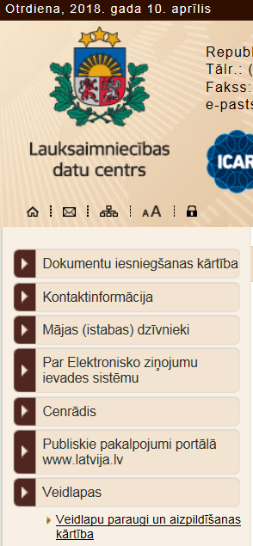
Ja autorizētā pieeja vēl nav iegūta, nepieciešams aizpildīt un nosūtīt uz e-pastu – ldc@ldc.gov.lv – LDC mājaslapā publicēto veidlapu nr. 2.1.:

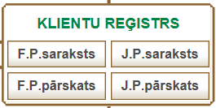
Informāciju par personas esošajām kvalifikācijām iespējams apskatīt autorizētās sadaļās klientu reģistrā – “F.P. saraksts” – fizisko personu sarakstā un “F.P. pārskats” – fizisko personu pārskatā,
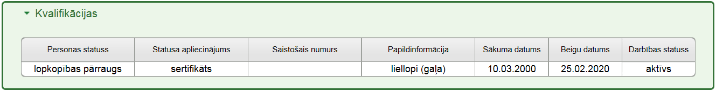
personas kartiņas sadaļā – “Kvalifikācijas”:

Ja darbības statuss ir “neaktīvs”, par kvalifikācijas atjaunošanas iespējām jāsazinās ar mācību iestādi, kas izsniegusi kvalifikācijas dokumentu.

2. Būtiska informācija saimniecībām, kuras jau ir uzsākušas gaļas pārraudzību

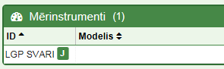
- Visiem pārraudzības plāniem, kuri ir izveidoti vecajā gaļas pārraudzības sistēmā, sākotnēji tiks piesaistīts mērinstruments “LGP svari”.

Šis mērinstruments “LGP svari” 2 gadu laikā būs jāaizstāj ar reālo mērinstrumenta numuru. Reālais numurs būs tas, ko pārbaudes institūcija būs uzlīmējusi uz pārbaudītās ierīces. Pretējā gadījumā ar nederīgu mērinstrumentu nevarēs veikt pārraudzību.

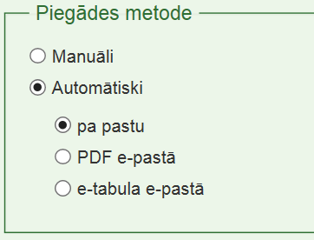
- Jaunās kontroles lapas tiks sūtītas pa pastu. Ja vēlēsieties nomainīt piegādes metodi uz e-pastu vai kontroles lapas izsniegt manuāli, būs jānomaina iestatījumi – “Plāna atribūtu rediģēšana”.

Izvēloties manuālo piegādes metodi, kontroles lapas varēs lejupielādēt uzreiz sistēmā. Ja būs izvēlēta kāda no automātiskajām metodēm – uzdevumi tiks izsūtīti ar izvēlēto piegādes veidu 7 dienas pirms izpildes datuma.

3. Darbs ar sistēmu

“CILDA” mērķis ir nodrošināt ciltsdarbu pārraudzības uzdevumu funkcionalitāti no plānošanas līdz rezultātu ievadei.
“CILDA” galvenie uzdevumi ir nodrošināt:
- Pārraudzībā atļauto mērinstrumentu uzskaiti un verificēšanu;
- Pārraudzības plānu sagatavošanu un uzturēšanu;
- Pārraudzības uzdevuma sagatavošanu un izdošanu;
- Pārraudzības rezultātu ievadi.
“CILDA” mērinstrumentu reģistra mērķis ir nodrošināt verificēto mērinstrumentu, kas lietojami pārraudzībā, uzskaiti.

3.1. Autorizēšanās sistēmā

Lai uzsāktu darbu ar ciltsdarba datu pārvaldes sistēmu “CILDA”, nepieciešams atvērt interneta pārlūkprogrammu un ielogoties Lauksaimniecības datu centra (LDC) mājaslapā.
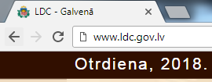
Atverot interneta pārlūkprogrammu adrešu joslā jāieraksta - www.ldc.gov.lv un jānospiež tastatūras taustiņu Enter.

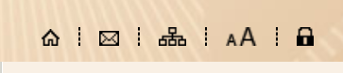
Pēc veiksmīgas mājaslapas atvēršanas jāautorizējas LDC sistēmā, klikšķinot uz autorizēšanās ikonas vai loga.

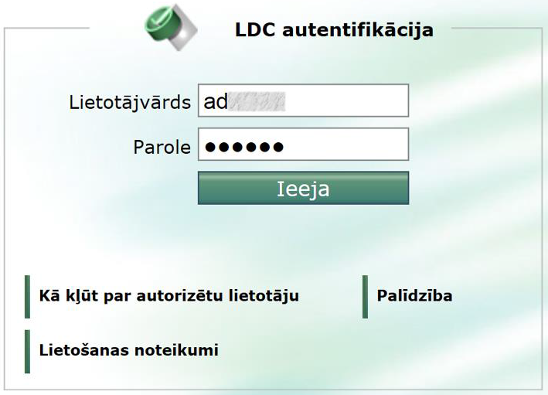
Autentifikācijas lapā jāaizpilda laukus “Lietotājvārds” un “Parole” ar LDC piešķirto lietotājvārdu un paroli. Pēc lauku aizpildīšanas jāklikšķina pogu 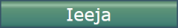 “Ieeja”. Ja šajā posmā rodas neskaidrības, tad jāizvēlas zemāk piedāvātās iespējas:
- Kā kļūt par autorizētu lietotāju;
- Palīdzība;
- Lietošanas noteikumi.
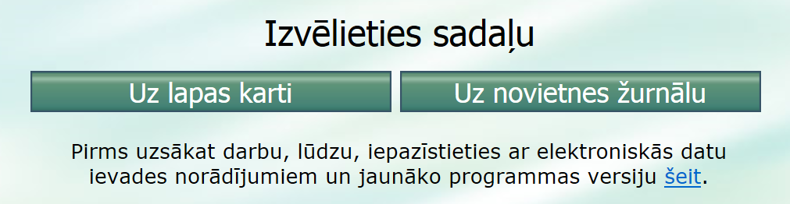
Pēc veiksmīgas autorizēšanās jāklikšķina pogu “Uz lapas karti”.

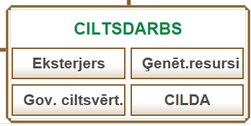
Lapas kartē zem sadaļas “Ciltsdarbs” jāizvēlas ciltsdarba datu pārvaldes sistēmu 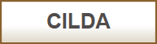 “CILDA”.

3.2. Sistēmas sākumlapa

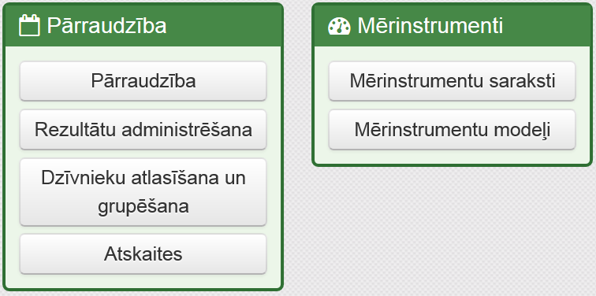
Sistēmas sākumlapā ir divi moduļi – “Pārraudzība” un “Mērinstrumenti”.

Modulī “Mērinstrumenti” ietverti:
- “Mērinstrumentu modeļi” – mērinstrumentu klasifikators pēc grupas un modeļiem, kuri ir atzīti par derīgiem pārraudzības veikšanai;
- “Mērinstrumentu saraksti” – mērinstrumentu saraksti un tajos iekļautie mērinstrumenti. Mērinstrumentu sarakstam tiek piešķirts unikāls saraksta numurs, pēc kura, vajadzības gadījumā, var meklēt pārbaudāmo/ pārbaudīto mērinstrumentu sarakstu. Arī sarakstos iekļautajiem mērinstrumentiem tiek piešķirti unikāli identifikācijas numuri, kuri izdrukātā veidā atradīsies piestiprināti pie mērinstrumentiem.
Modulī “Pārraudzība” ietverti:
- “Pārraudzība” – pārraudzības plānu/ uzdevumu izveide, aizpildīšana un apskate;
- “Rezultātu administrēšana” – iespēja pārskatīt un administrēt pārraudzības rezultātus, atzīmējot tos kā neticamu un tādējādi tos anulējot vai, ja sistēma piedāvā, aizvietot tos ar sistēmas pārrēķinātiem rezultātiem;
- “Dzīvnieku atlasīšana un grupēšana” – pārraudzībā iekļauto dzīvnieku atlasīšana, grupēšana un kārtošana;
- “Atskaites” – iespēja izveidot atskaites par pārraudzības laikā iegūtajiem rezultātiem.
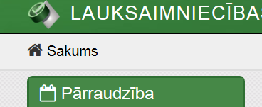
Sistēmas kreisā augšējā stūrī ir josla, ar kuru var pārvietoties pa sistēmas lapām. Piemēram, ja lietotājs ir atvēris “Mērinstrumentu modeļi”, tad, lai atgrieztos sākumlapā, jāklikšķina uz vārda 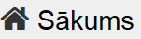 “Sākums”.

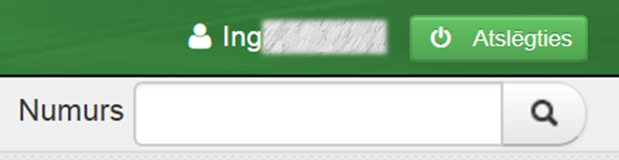
Labajā augšējā stūrī uzrādīts lietotāja vārds un uzvārds. Blakus ir poga 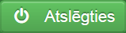 “Atslēgties”, kuru jānoklikšķina, ja “CILDA” lietotājs vēlas iziet no sistēmas.
Nedaudz zemāk ir meklēšanas logs, kuru aizpildot, var ātrāk atrast nepieciešamo informāciju. Meklēšanas logā iespējams ierakstīt:
- Pārraudzības kontroles lapas numuru (sastāv no 8 cipariem);
- Mērinstrumentu saraksta numuru (sastāv no 7 cipariem).
Pēc numura ierakstīšanas jānoklikšķina uz pa labi esošās lupas 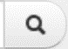. Ja numurs ierakstīts korekti, sistēma atvērs attiecīgo sadaļu (pārraudzības uzdevumu vai mērinstrumentu sarakstu).

3.3. Dzīvnieku atlasīšana un grupēšana

Lai izveidotu dzīvnieku grupas, par kurām vēlāk varēs veidot atskaites, “CILDA” sākumlapā jānoklikšķina pogu 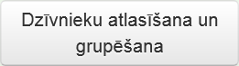 “Dzīvnieku atlasīšana un grupēšana”.

Sistēma atver jaunu lapu “Dzīvnieku atlase un grupēšana”, kurā, lai atlasītu datus, logā “Dzīvnieku meklēšana” obligāti jāaizpilda lauki, kuri atzīmēti ar oranžu zvaigznīti ():
- “Ganāmpulks” – jāievada ganāmpulka numuru;
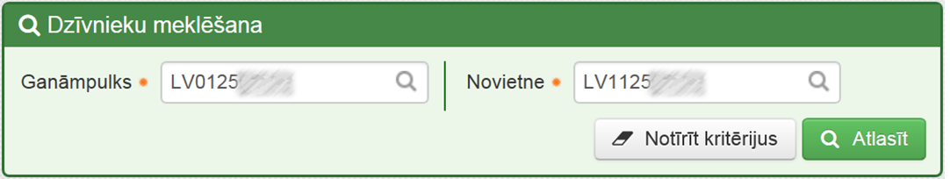
- “Novietne” – jāievada novietnes numuru.
Nekorekti ievadītu datu dzēšanai var klikšķināt pogu 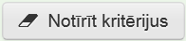 “Notīrīt kritērijus”. Pēc pogas nospiešanas lauki “Ganāmpulks” un “Novietne” būs tukši.
Ja visi aizpildāmie lauki aizpildīti korekti, jāklikšķina pogu 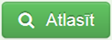 “Atlasīt”. Lapa “Dzīvnieku atlase un grupēšana” tiek papildināta ar papildus logiem.
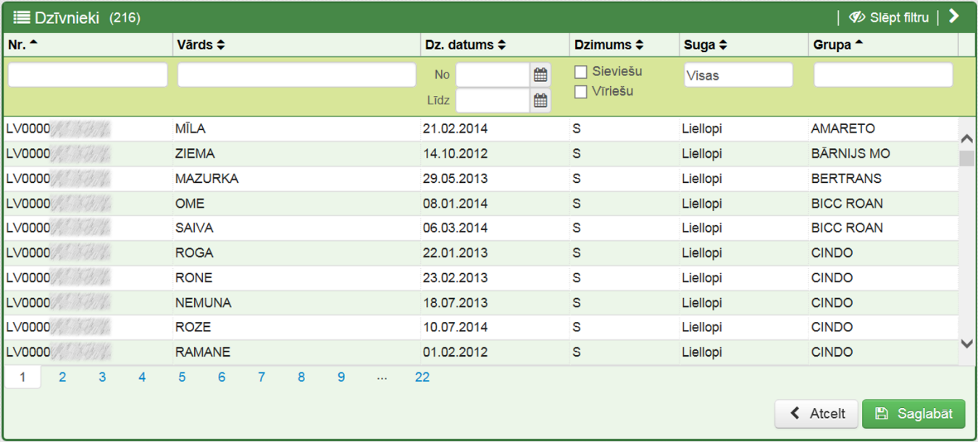
Logā “Dzīvnieki” tiek rādīta atlasītā informācija par dzīvniekiem pēc norādītajiem atlases kritērijiem. Atlasītajā informācijā tiek norādīts dzīvnieka ID numurs, vārds, dzimšanas datums, dzimums, suga un grupa.
Loga kreisajā augšējā stūrī iekavās tiek norādīts skaits, par cik dzīvniekiem atlasīta informācija.
Loga apakšējā daļā tiek norādīti lappušu numuri; klikšķinot uz izvēlētās lappuses numura, notiek pārvietošanās pa sarakstu.

Atlasīto informāciju par dzīvniekiem var filtrēt, laukos ierakstot vēlamo informāciju. Tas ir noderīgi tādā gadījumā, ja nepieciešams grupēt tikai kādu konkrētu informācijas daļu par dzīvniekiem. Filtru var aizvērt/atvērt klikšķinot pogu “Rādīt filtru” vai “Slēpt filtru”.
Loga “Dzīvnieki” labā apakšējā stūra pogas:
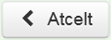
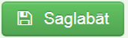
Sistēma atceļ veiktās izmaiņas un sistēma atver “CILDA” sākumlapu.
Sistēma saglabā veiktās izmaiņas.
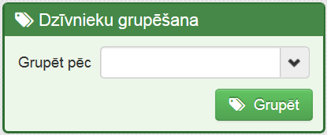
Logā “Dzīvnieku grupēšana”, lai izvēlētos kādu no piedāvātajiem grupēšanas veidiem (Suga, Ganāmpulks, Šķirne, Dzimums, Vārds, Dzimšanas datums, Tēvs, Māte, Atnešanās reizes) jāklikšķina bultiņu 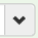. Izvēloties vienu no piedāvātajiem grupēšanas veidiem, jāklikšķina pogu 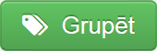 “Grupēt”. Logā, kurš atrodas zemāk, kolonna “Grupa” tiek aizpildīta ar izvēlētās grupas veida datiem. Grupa tiek piešķirta visiem atlasītajiem dzīvniekiem ar nosacījumu, ka konkrētajam dzīvniekam ir dati par izvēlēto grupu, pretējā gadījumā, pie dzīvnieka, kuram nav datu, grupas lauks paliek tukšs.
Lai atceltu visiem dzīvniekiem pievienoto grupu, loga “Dzīvnieku grupēšana” laukā “Grupēt pēc” jāizdzēš visu informāciju – lai lauks ir tukšs, un tad jāklikšķina pogu “Grupēt”.
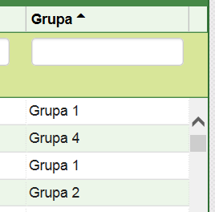
Dzīvniekiem iespējams pievienot savus (lietotāja izdomātus) grupas nosaukumus. Lai ievadītu savu grupas nosaukumu, jāklikšķina tukšajā laukā kolonnā “Grupa” un jāievada savs grupas nosaukums. Katram dzīvniekam grupa jāievada atsevišķi. Ja kādam dzīvniekam nav nepieciešams ievadīt grupu, tad lauku var atstāt tukšu.
Lai saglabātu veiktās izmaiņas, jāklikšķina pogu 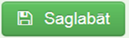 “Saglabāt”.

3.4. Pārraudzība

Lai izveidotu, rediģētu un aizpildītu pārraudzības uzdevumus, “CILDA” sākumlapā jāklikšķina pogu “Pārraudzība”.

Sistēma atver lapu “Pārraudzība” ar vairākiem logiem.

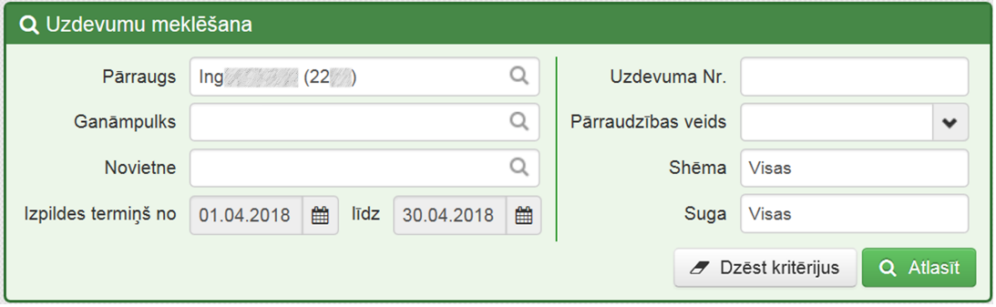
Lai meklētu pārraudzības uzdevumus, logā “Uzdevumu meklēšana” jāaizpilda meklēšanas lauki. Uzdevumus iespējams meklēt pēc dažādiem kritērijiem:
- “Pārraugs” – jāievada pārrauga vārds, uzvārds un servisa personas numurs (apliecības vai sertifikāta numurs);
- “Ganāmpulks” – jāievada ganāmpulka numurs;
- “Novietne” – jāievada novietnes numurs;
- “Izpildes termiņš no … līdz …”:
  - Ja atvērts kalendārais skats, tiek atlasīta informācija tikai par mēnesi, un lauki nav koriģējami. Lai iegūtu informāciju par citu periodu, kalendārajā skatā ir iespēja ar bultiņu (,) palīdzību mainīt atlases periodu;
  - Ja atvērts saraksta skats, lauki ir koriģējami, un informāciju var atlasīt par lielāku laika periodu. Lai iegūtu datus par citu periodu – lauku “no” jāaizpilda ar perioda sākuma datumu, savukārt lauku “līdz” jāaizpilda ar perioda beigu datumu;
- “Uzdevuma Nr.” – jāievada uzdevuma numurs, jeb kontroles lapas numurs (sastāv no 8 cipariem);
- “Pārraudzības veids” – klikšķinot bultiņu 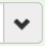 jāizvēlas viens no piedāvātajiem pārraudzības veidiem:
  - Gaļas pārraudzība;
  - Piena pārraudzība;
  - Cita pārraudzība;
- “Shēma” – jāklikšķina laukā “Shēma” un jāizvēlas viena vai vairākas piedāvātās shēmas, lai atzīmētu izvēlēto shēmu, jāspiež lodziņā blakus shēmas nosaukumam, piemēram, ;
- “Suga” - jāklikšķina laukā “Suga” un jāizvēlas viena vai vairākas piedāvātās sugas, lai atzīmētu izvēlēto sugu, jāspiež lodziņā blakus sugas nosaukumam, piemēram, .
Nav obligāti jāaizpilda visi “Uzdevumu meklēšanas” lauki, bet jāaizpilda vismaz viens no šiem laukiem - “Pārraugs”, “Ganāmpulks”, “Novietne” vai “Uzdevuma Nr.”. Ja pārējie lauki nav aizpildīti, sistēma atlasa visus uzdevumus un neņem vērā neaizpildītos laukus kā atlases kritērijus. Piemēram, ja lauks “Pārraugs” ir aizpildīts un “Ganāmpulks” ir tukšs, sistēma atlasa uzdevumus par visiem pārrauga ganāmpulkiem.
Atverot lapu “Pārraudzība”, laukā “Pārraugs” automātiski ir aizpildīts pārrauga vārds, uzvārds un apliecības vai sertifikāta numurs, kā arī sistēma jau ir atlasījusi visus uzdevumus par tekošo mēnesi, kuri ir saistīti ar pārraugu.

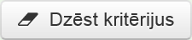
Loga “Uzdevumu meklēšana” labā apakšējā stūra pogas:
Sistēma notīra visus aizpildītos laukus “Uzdevumu meklēšanas” logā.

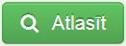
Sistēma atlasa (sameklē) uzdevumu pēc “Uzdevumu meklēšanas” logā aizpildītajiem meklēšanas kritērijiem.
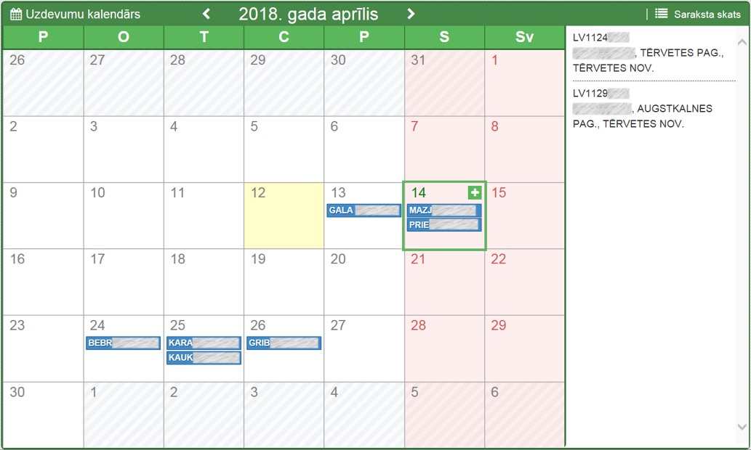
Zem loga “Uzdevumu meklēšana” atrodas logs “Uzdevumu apskate”. Šim logam ir divi skati:
- Kalendārais skats;
- Saraksta skats.

Starp skatiem var pārslēgties klikšķinot pogu 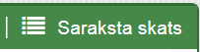 “Saraksta skats” vai 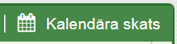 “Kalendārais skats”, kuras atrodas “Uzdevumu apskates” loga labā augšējā stūrī.
Pogas izskatu ietekmē esošais skats, kura nosaukums redzams loga kreisā augšējā stūrī.

Kalendārajā skatā tiek parādīti plānotie, izsniegtie un atvērtie uzdevumi mēneša ietvarā. Lai iegūtu informāciju par citu periodu, kalendārajā skatā jāklikšķina bultiņas (,), kuras atrodas kalendārā skata augšējā joslā pa vidu. Starp bultiņām ir uzrādīts atvērtais periods.

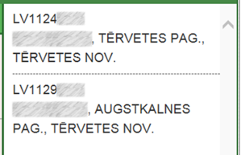
Lai iegūtu plašāku informāciju par dienas uzdevumiem, jāklikšķina attiecīgo izvēlēto dienu kalendārajā skatā. Labajā pusē parādīsies izvērstāka informācija par attiecīgās dienas pārraudzības uzdevumiem.

Ja kalendārajā skatā klikšķina uzdevuma ikonas pogu (katrai shēmai ir sava krāsa) vai labajā sānā attiecīgo uzdevumu, sistēma atvērs lapu “Uzdevums” atkarībā no uzdevuma statusa. Ja statuss ir:
- Plānots – tiks atvērta lapa “Uzdevuma atribūtu rediģēšana”;
- Izsniegts – tiks atvērta lapa “Uzdevums”, kurā var atvērt uzdevumu, ja pienācis izpildes datums vai lejupielādēt kontroles lapu ar uzdevumā iekļauto dzīvnieku skaitu;
- Atvērts – tiks atvērta lapa “Uzdevums” ar iespēju aizpildīt datus;
- Nodots – tiks atvērta lapa “Uzdevums” ar aizpildītiem rezultātiem, bez iespējas tos koriģēt (iespējams atvērt tikai no saraksta skata);
- Atcelts – tiks atvērta lapa “Uzdevums” ar atceltā uzdevuma dzīvnieku sarakstu, bez iespējas to aizpildīt (iespējams atvērt tikai no saraksta skata).
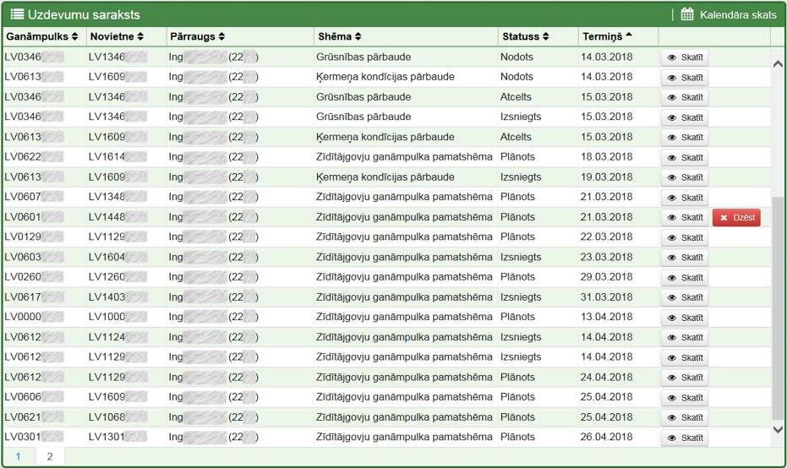
Pārslēdzoties uz saraksta skatu tiek parādīta izvērstāka informācija par katru uzdevumu – ganāmpulka nr., novietnes nr., pārraugs, shēma, statuss un termiņš. Saraksta skatā tiek parādīti visi uzdevumi pēc to statusiem.

Logā “Uzdevumu meklēšana” koriģējot “Izpildes termiņu”, var iegūt informāciju par lielāku/mazāku periodu.
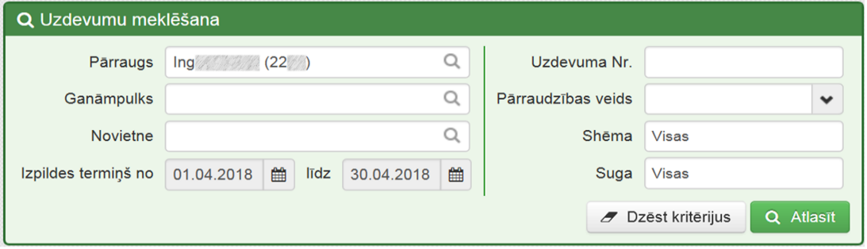
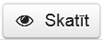
Pogas “Uzdevumu saraksts” logā aiz katra no ierakstiem:
Sistēma atver lapu “Uzdevums” atkarībā no tā statusa.
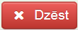
Sistēma dzēš pārraudzības uzdevumu. Dzēst var tikai uzdevumus ar statusu “Plānots” un no tiem tikai tos, kurus sistēma nav ģenerējusi automātiski.
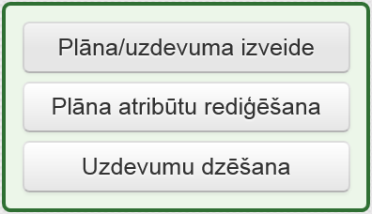
Lapas “Pārraudzība” labajā augšējā stūrī ir pogas, ar kurām var izveidot jaunu pārraudzības uzdevumu, koriģēt esoša uzdevuma atribūtus un dzēst uzdevumus.

3.4.1. Pārraudzības plāna/uzdevuma izveide

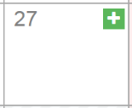
Lai izveidotu pārraudzības plānu vai uzdevumu, lapas “Pārraudzība” kalendārajā skatā izvēlētajā dienā jāklikšķina simbols “+” vai jāspiež pogu 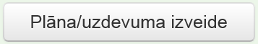 “Plāna/uzdevuma izveide”.
Sistēma atvērs lapu “Plāna izvēle” ar logu “Plāna/uzdevuma izveide”, kurā, lai izveidotu uzdevumu, obligāti jāaizpilda lauki, kuri atzīmēti ar oranžu zvaigznīti ():
- “Shēma” – jāklikšķina bultiņu 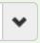 un jāizvēlas viens no piedāvātajiem uzdevuma veidiem:
  - Gaļas pārraudzībai iespējams izvēlēties:
    - Zīdītājgovju ganāmpulka pamatshēma;
    - Sezonas beigu svēršana;
    - Ganību novērtēšana;
    - Kontrolaudzēšana;
    - Izsole;
  - Citai pārraudzībai iespējams izvēlēties:
    - Grūsnības pārbaude;
    - Ķermeņa kondīcijas pārbaude;
- “Ganāmpulks” – jāievada ganāmpulka numuru, kuram tiek veidots uzdevums;
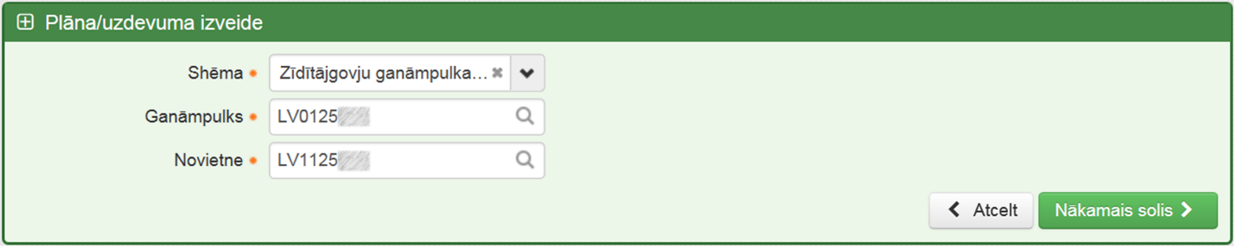
- “Novietne” – jāievada novietnes numuru, kurai tiek veidots uzdevums.
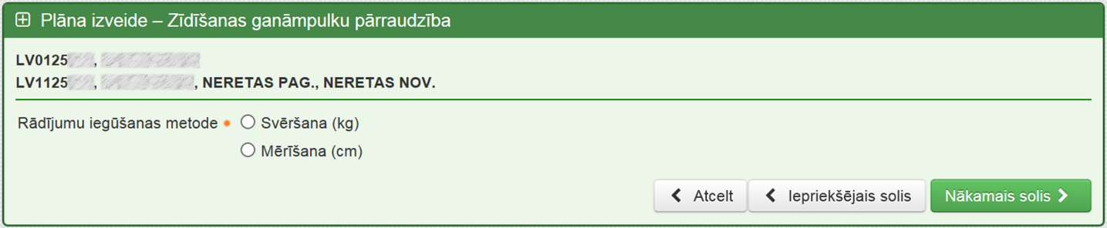
Lai atceltu pārraudzības uzdevuma izveidi, jāklikšķina pogu 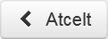“Atcelt”. Savukārt, lai turpinātu uzdevuma izveidi, jāklikšķina pogu 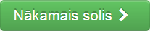 “Nākamais solis”.
Sistēma atvērs lapu “Plāna mērinstrumenti” ar logu “Plāna izveide”, kurā obligāti jāizvēlas viena no piedāvātajām rādījumu iegūšanas metodēm:
- Svēršana (kg);
- Mērīšana (cm).
Izvēloties metodi “Mērīšana”, būs jāieraksta divi izmēri (centimetros):
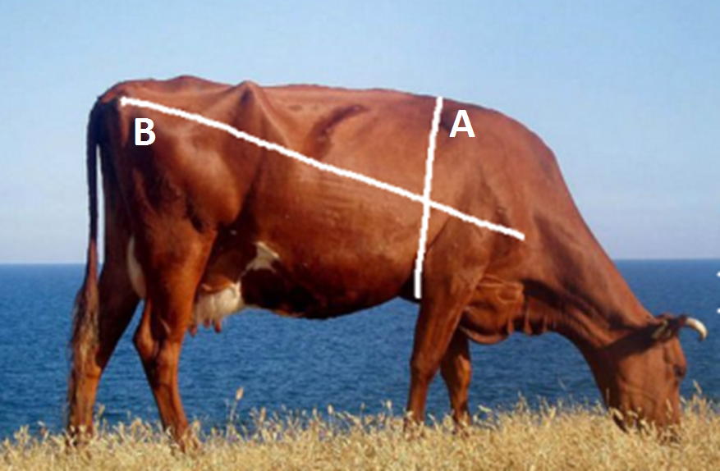
- Krūšu apkārtmērs – mēra, skarot lāpstiņu pakaļējos stūrus [apkārtmērs A];
- Ķermeņa slīpais garums – mēra attālumu no pleca un lāpstiņas savienojuma vietas līdz sēžas kaula izcilnim [attālums B].

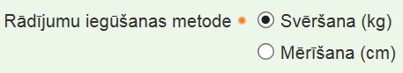
Lai izvēlētos rādījumu iegūšanas metodi –jāieklikšķina punkts pie “Mērīšana (cm)” vai “Svēršana (kg)”. Svēršana jāveic ar verificētiem mērinstrumentiem.
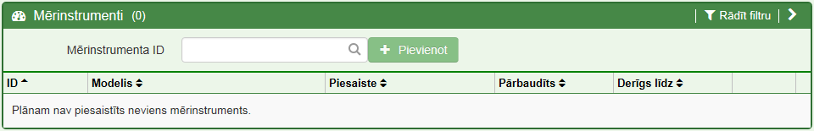
Sistēma atvērs papildus logu “Mērinstrumenti”, kurā būs jāpievieno mērinstrumenti.
Lai pievienotu mērinstrumentu, jāklikšķina tukšajā laukā blakus “Mērinstrumenta ID”, un jāievada institūcijas izsniegtais un uz mērinstrumenta uzlīmētais mērinstrumenta numurs (sastāv no 7 cipariem).

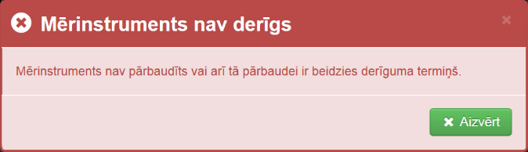
Ja tiek parādīts brīdinājums ar tekstu: “Mērinstruments nav pārbaudīts vai arī tā pārbaudei ir beidzies derīguma termiņš.”, šādu mērinstrumentu nevar izmantot pārraudzībā. Lai to varētu izmantot, ir jāveic atkārtota pārbaude, un mērinstrumentu pārbaudes institūcijai jāatzīst mērinstrumentu par derīgu izmantošanai pārraudzībā. Tikai tad uzdevumu varēs veidot atkārtoti, un šāds brīdinājums netiks rādīts. Savukārt, ja mērinstrumentu pārbaudes institūcija mērinstrumentu atzīst par nederīgu, tad jāizmanto cits, pārbaudīts mērinstruments.
Pēc mērinstrumenta ID numura ievadīšanas jāklikšķina blakusesošo pogu 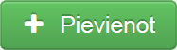 “Pievienot”.
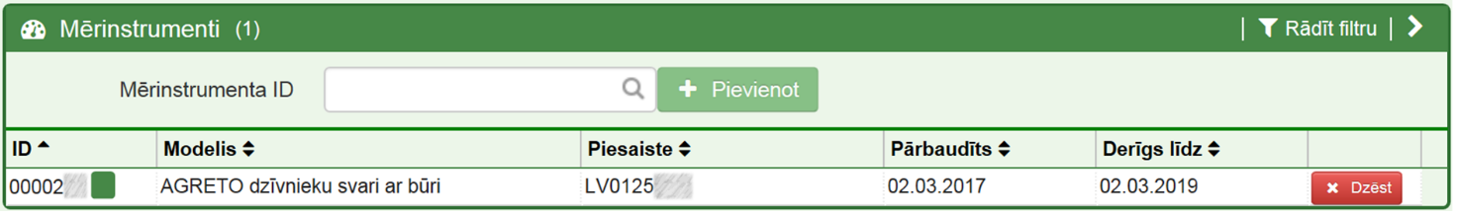
Uzdevuma logā “Mērinstrumenti” tiek izveidots jauns ieraksts ar tikko pievienoto mērinstrumentu. Pievienotajam ierakstam tiek rādīta papildus informācija: mērinstrumenta ID numurs, modelis, piesaiste, pārbaudes datums un derīguma termiņš.
Ja pārraudzības uzdevuma veikšanai tiks izmantoti vairāki mērinstrumenti, tad, pēc tāda paša principa kā tika pievienots pirmais mērinstruments, saraksts jāpapildina ar pārējiem. Ja nepieciešams kādu mērinstrumentu izņemt no saraksta, jāklikšķina pogu “Dzēst” pie attiecīgā ieraksta, kuru nepieciešams dzēst.

Loga labā apakšējā stūra pogas:
Sistēma atceļ pārraudzības uzdevuma izveidi un atver lapu “Pārraudzība”.
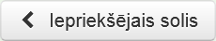
Sistēma atver uzdevuma izveides iepriekšējo soli – lapu “Plāna/uzdevuma izveide”.
Sistēma atver nākamo soli uzdevuma izveidē.
Pēc rādījumu iegūšanas metodes atzīmēšanas jāklikšķina pogu “Nākamais solis”.
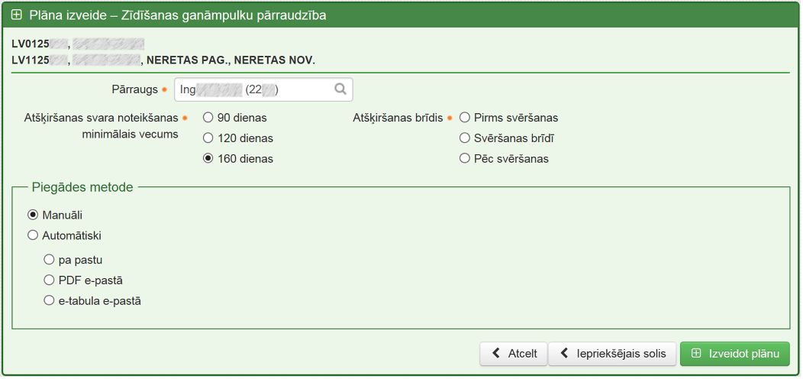
Sistēma atvērs lapu “Plāna atribūti” ar logu, kurā, lai izveidotu uzdevumu, obligāti jāaizpilda lauki, kuri atzīmēti ar oranžu zvaigznīti ():
- Pārraugs;
- Atšķiršanas svara noteikšanas minimālais vecums;
- Atšķiršanas brīdis;
- Piegādes metode.
Laukā “Pārraugs” jāieraksta tā pārrauga vārdu, uzvārdu un apliecības vai sertifikāta numuru, kurš veiks pārraudzību.
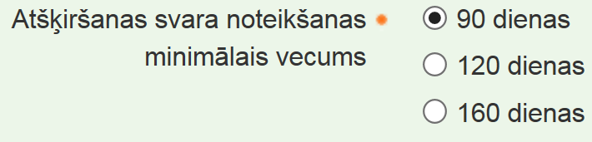
Jāizvēlas viens no piedāvātajiem dzīvnieka minimālajiem atšķiršanas svara noteikšanas vecumiem:
- 90 dienas;
- 120 dienas;
- 160 dienas.
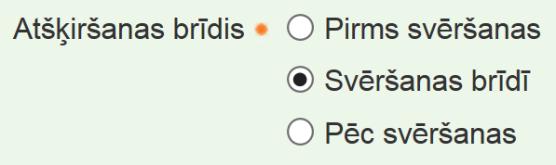
Jānorāda viens no piedāvātajiem brīžiem, kad tiks veikta atšķiršana:
- Pirms svēršanas;
- Svēršanas brīdī;
- Pēc svēršanas.
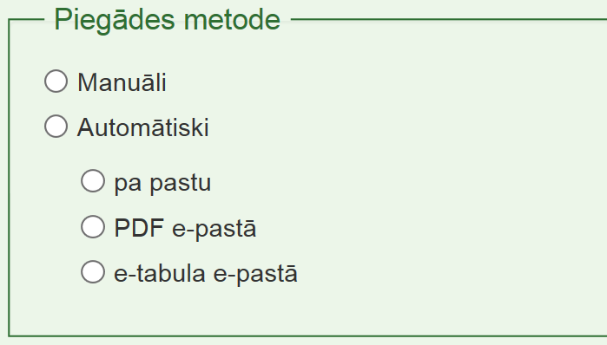
Obligāti jāizvēlas viena no piedāvātajām piegādes metodēm:
- Manuāli;
- Automātiski:
  - pa pastu;
  - PDF e-pastā;
  - e-tabula e-pastā.

Ja izvēlēta piegādes metode “Manuāli” – uzdevumus būs iespējams saņemt ielogojoties sistēmā. Tie netiks sūtīti uz e-pastu vai pa pastu.
Ja izvēlēta piegādes metode “Automātiski” un “pa pastu” – uzdevumi tiks sūtīti uz izvēlēto adresi. Klikšķinot uz šīs metodes, sistēma atvērs adreses logu.
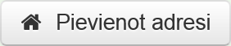
Lai ievadītu adresi, jāklikšķina pogu “Pievienot adresi”.
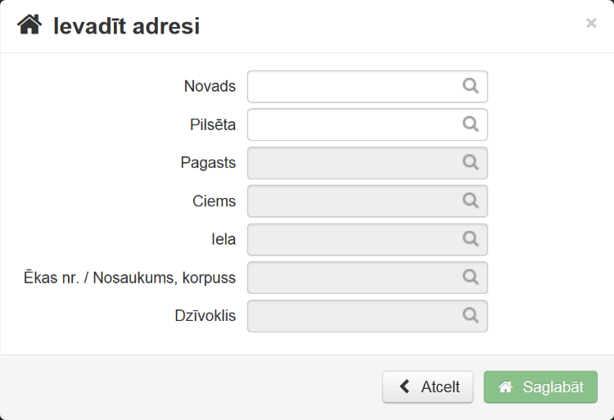
Sistēma atvērs jaunu logu, kurā jāaizpilda adreses lauki (ja kāds no laukiem nav nepieciešams, to var neaizpildīt):
- Novads – jāieraksta novada nosaukums;
- Pilsēta – jāieraksta pilsētas nosaukums;
- Pagasts – jāieraksta pagasta nosaukums;
- Ciems – jāieraksta ciema nosaukums;
- Iela – jāieraksta ielas nosaukums;
- Ēkas nr. /nosaukums, korpuss – jāieraksta ēkas numurs vai ēkas nosaukums, vai korpusa nosaukums;
- Dzīvoklis – jāieraksta dzīvokļa numurs.
Lai atceltu adreses ievadi, jāklikšķina labo augšējo krustiņu () vai pogu “Atcelt”. Pēc adreses lauku aizpildīšanas jāspiež pogu 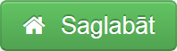 “Saglabāt.”
Zem piegādes metodes sistēma atvērs logu “Piegādājamās atskaites”. Logā tiek piedāvātas dažādas atskaites, kuras atzīmējot tiks sūtītas reizē ar uzdevumu pa pastu. Iespējams atzīmēt vairākas vai, ja nav nepieciešams, neatzīmēt nevienu.
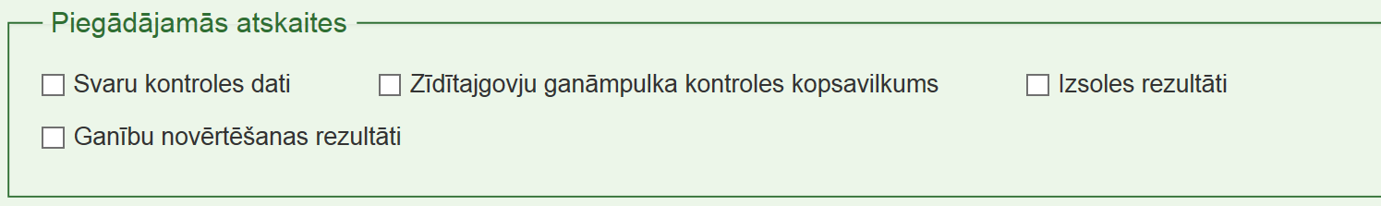

Ja izvēlēta piegādes metode “Automātiski” un “PDF e-pastā” – uzdevumi tiks sūtīti uz izvēlēto e-pasta adresi PDF formātā. Bet, ja tiks izvēlēta “e-tabula e-pastā”, uz e-pastu uzdevums tiks sūtīts e-tabulas (CSV) formātā, kuru varēs aizpildīt un augšupielādēt sistēmā.
Klikšķinot uz šīm metodēm, sistēma atvērs E-pasta adreses lauku.
Lai ievadītu e-pasta adresi, uz kuru tiks sūtīti uzdevumi, jāklikšķina baltajā logā, kur jāieraksta adresi.
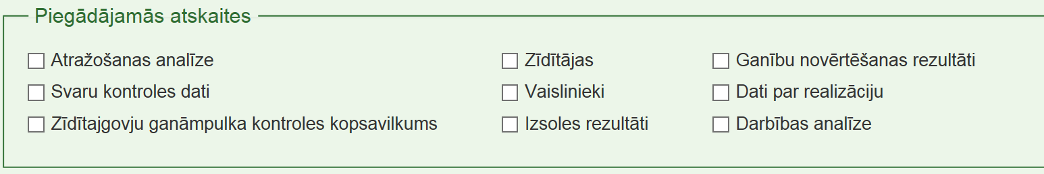
Zem piegādes metodes sistēma atvērs logu “Piegādājamās atskaites”. Logā tiek piedāvātas dažādas atskaites, kuras atzīmējot tiks sūtītas reizē ar uzdevumu uz e-pastu. Iespējams atzīmēt vairākas vai, ja nav nepieciešams, neatzīmēt nevienu. Piegādājamo atskaišu veidu ir vairāk, ja tiek izvēlēta piegādes metode “PDF e-pastā” vai “e-tabulas e-pastā”.

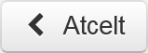
Loga labā apakšējā stūra pogas:
Sistēma atceļ pārraudzības uzdevuma izveidi un atver lapu “Pārraudzība”.
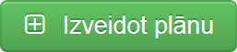
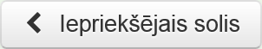
Sistēma atver uzdevuma izveides iepriekšējo soli – lapu “Plāna mērinstrumenti”.
Sistēma izveido pārraudzības plānu/uzdevumu.
Aizpildot visus uzdevuma atribūtus, jāklikšķina uz pogas “Izveidot plānu”.
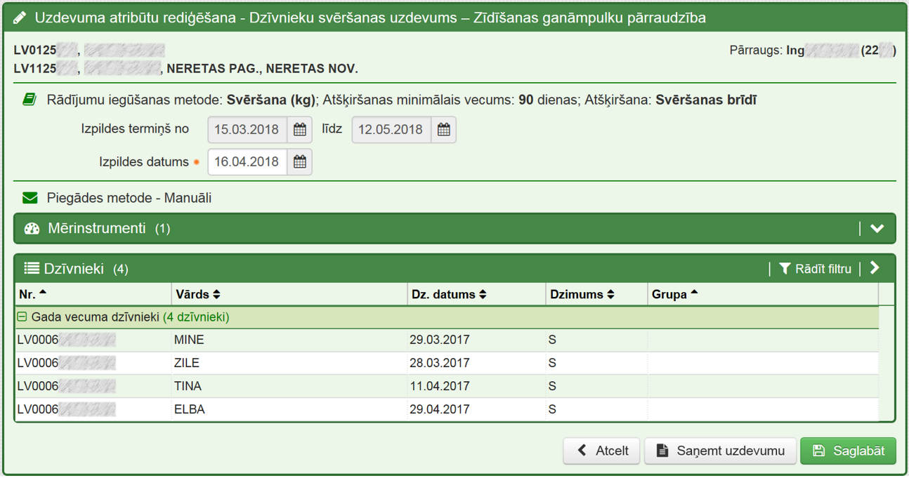

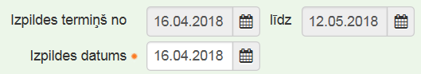
Uzdevuma izveide ir pabeigta, un sistēma atver uzdevuma atribūtu rediģēšanas lapu ar logu. Logā tiek parādīts sistēmas aprēķinātais vēlamais izpildes datums, taču nepieciešamības gadījumā, izpildes termiņa ietvaros, to var koriģēt.
Logā tiek parādīti uzdevumam pievienotie mērinstrumenti; lai atvērtu detalizētāku sarakstu, blakus mērinstrumenta jāklikšķina uz bultiņas ().

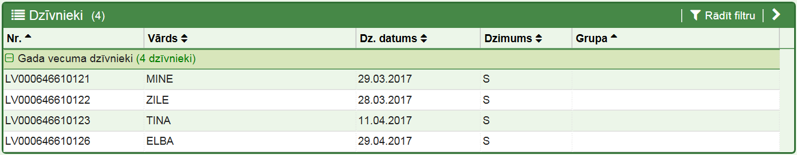
Zem mērinstrumenta saraksta tiek parādīti visi uzdevumam pievienotie dzīvnieki. Dzīvnieku saraksts ir sadalīts pa dažādām grupām ar nosacījumu, ka šo grupu pārstāvji ir jāsver. Sarakstā tiek uzskaitīti dzīvnieki, tabulas veidā parādīti to identifikācijas numuri, vārdi, dzimšanas datumi, dzimumi un grupas.
Nepieciešamības gadījumā sarakstu var filtrēt; lai to izdarītu, jāatver filtrs, klikšķinot labā augšējā stūra pogu “Rādīt filtru”. Ja filtrs ir atvērts, bet nepieciešams to paslēpt, jāspiež pogu 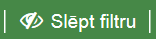 “Slēpt filtru”.
Uzdevumam pievienoto dzīvnieku sarakstu var filtrēt pēc dzīvnieka identifikācijas numura, vārda, dzimšanas datuma, dzimuma un grupas. Lai to paveiktu, pie attiecīgā lauka, pēc kura nepieciešams filtrēt, jāieraksta vēlamā informācija.
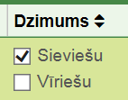
Piemēram, lai filtrētu tikai sieviešu dzimumu, jāieklikšķina kolonnas “Dzimums” lodziņā blakus uzrakstam “Sieviešu”. Sarakstā uzreiz tiks slēpti visi vīriešu kārtas dzīvnieku ieraksti, un būs redzami tikai ieraksti par sieviešu kārtas pārstāvēm.
Dzīvnieku sarakstu var paslēpt, klikšķinot uz labā augšējā stūra bultiņas () vai atvērt uz šīs bultiņas (), ja saraksts ir paslēpts.
Loga labā apakšējā stūra pogas:
Sistēma atceļ pārraudzības uzdevuma atribūtos koriģēto informāciju un atver lapu “Pārraudzība”.
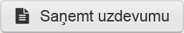
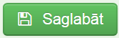
Ja pienācis uzdevuma izpildes datums vai atlikušas 7 dienas līdz izpildes datumam, tad sistēma maina uzdevuma statusu no “Plānots” uz “Izsniegts”, un sistēma piedāvā lejupielādēt uzdevuma kontroles lapu PDF vai e-tabulas formātā.
Sistēma saglabā veiktās korekcijas, un sistēma atver lapu “Pārraudzība”.

Lai saglabātu, jāklikšķina uz pogas 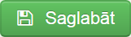 “Saglabāt”.
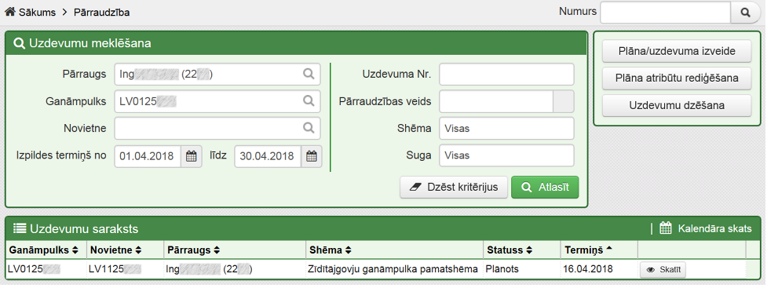
Pēc plāna izveides uzdevumi tiek attēloti lapas “Pārraudzība” logā “Uzdevumu saraksts”. Brīdī, kad uzdevumam ir iestājies plānotais izpildes termiņš, uzdevuma statuss mainās no “Plānots” uz “Izsniegts”. Kad uzdevuma termiņš ir pienācis un statuss ir “Izsniegts”, ir iespējams uzdevumu atvērt un ievadīt iegūtos rezultātus. Pēc uzdevuma atvēršanas tā statuss mainās uz “Atvērts”.
Lai apskatītu uzdevumu sarakstu par lielāku periodu, atvērtajā lapā “Pārraudzība” jāatver saraksta skatu; logā “Uzdevumu meklēšana” 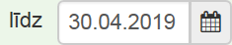 “Izpildes termiņš līdz” jāpalielina izvēlētā perioda beigu datums, un jāklikšķina pogu 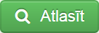 “Atlasīt”.
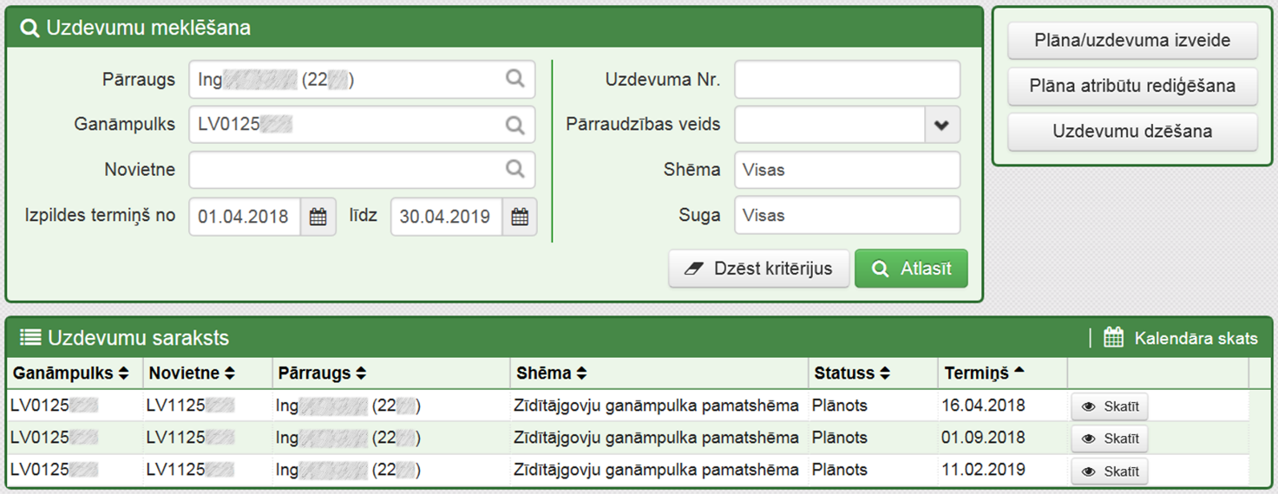
Uzdevumu sarakstā, papildus izveidotajam uzdevumam, parādīsies sistēmas ģenerētie uzdevumi. Tie ir nākamie pārraudzības uzdevumi. Klikšķinot pogu “Skatīt”, pie izveidotajiem uzdevumiem var apskatīt sistēmas izveidotos uzdevumus un koriģēt to atribūtus uz vēlamākiem.

3.4.2. Pārraudzības plāna/uzdevuma aizpildīšana un nodošana

Tikko izveidotam uzdevumam statuss ir “Plānots”. Lai uzdevumu atvērtu un aizpildītu, tā statuss ir jānomaina uz “Izsniegts”. Lai to izdarītu, kalendārajā skatā jāklikšķina izvēlētās dienas uzdevuma pogu vai saraksta skatā pie attiecīgā uzdevuma jāklikšķina pogu “Skatīt”.
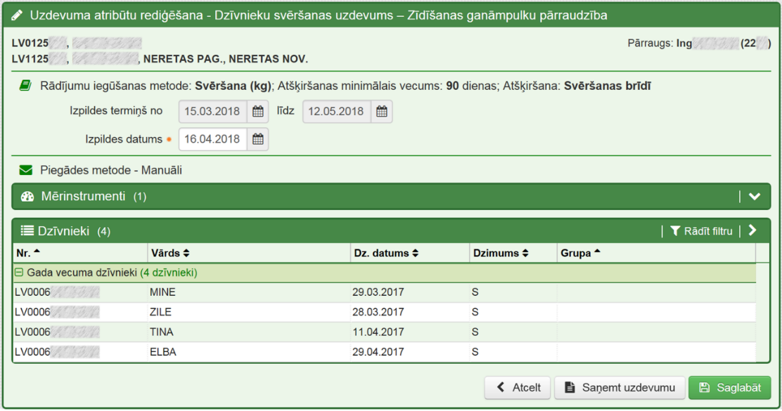
Atvērtajā lapā “Uzdevumu atribūtu rediģēšana” jāspiež pogu 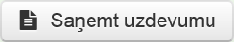“Saņemt uzdevumu”.

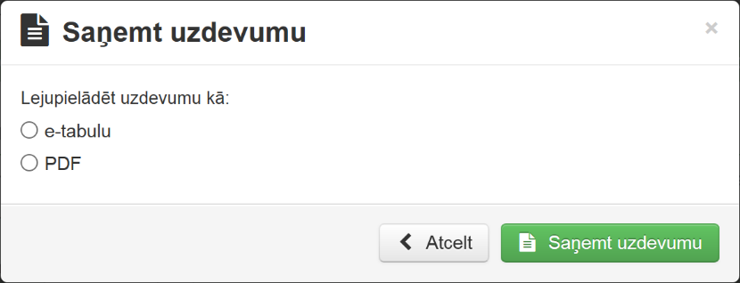
Sistēma atvērs logu, kurā jāizvēlas viens no piedāvātajiem pārraudzības uzdevuma kontroles lapas veidiem:
- e-tabula;
- PDF.

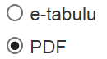
Lai atzīmētu vienu no veidiem, jāieklikšķina punkts pie izvēlētā veida.
Piemēram, jāieklikšķina punkts pie veida “PDF”.

Lai atceltu uzdevuma saņemšanu, jāklikšķina labo augšējo krustiņu () vai pogu “Atcelt”. Bet, lai saņemtu uzdevumu, jāklikšķina pogu 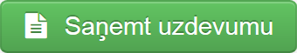 “Saņemt uzdevumu”.
Pēc pogas nospiešanas “Saņemt uzdevumu”, datorā tiks lejupielādēta kontroles lapa izvēlētajā veidā.
Sistēma atvērs lapu “Pārraudzība”, un statuss pie uzdevuma būs nomainījies uz “Izsniegts”.
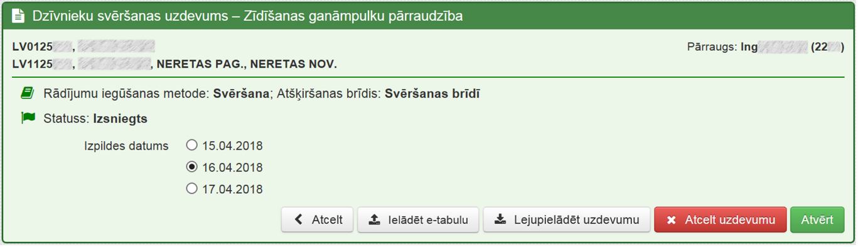
Klikšķinot pogu “Skatīt” pie izsniegtā uzdevuma, sistēma atver lapu “Uzdevums” ar logu “Uzdevums”. Atvērt pārraudzības uzdevumu var tikai izpildes dienā, ātrāk par to var tikai lejupielādēt uzdevuma kontroles lapu (7 dienas pirms izpildes datuma).
Logā “Uzdevums” tiek rādīta pamatinformācija par uzdevumu – ganāmpulka dati, novietnes dati, uzdevumam pievienotais pārraugs. Tiek parādīta uzdevuma rādījumu iegūšanas metode, atšķiršanas brīdis un uzdevuma statuss.
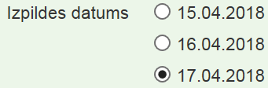
Logā “Uzdevums” var izvēlēties vienu no piedāvātajiem izpildes datumiem. Lai izvēlētos izpildes datumu, jāieklikšķina punkts pie izvēlētās dienas.
Loga labā apakšējā stūra pogas:
Sistēma atceļ veiktās izmaiņas un atver lapu “Pārraudzība”.
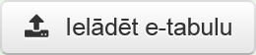
Ja kontroles lapa ir saņemta kā e-tabula un aizpildīta, kā arī, ja tā ir saglabāta CSV formātā, tad, klikšķinot uz šīs pogas, to var augšupielādēt, un failā ievadītie rezultāti parādīsies sistēmā. Pogu var spiest, ja ir pienācis uzdevuma izpildes datums.
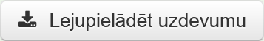
Sistēma atvērs logu, kurā varēs izvēlēties vienu no piedāvātajiem pārraudzības uzdevuma kontroles lapas veidiem (e-tabula, PDF) un atkārtoti lejupielādēt kontroles lapu.
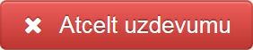
Tiek atvērts logs, kurā, izvēloties vienu no piedāvātajiem “Atcelšanas iemesliem”, tiek atcelts pārraudzības uzdevums.
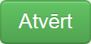
Uzdevuma statuss tiek nomainīts uz “Atvērts”. Pogu var spiest, ja ir pienācis uzdevuma izpildes datums.
Lai lejupielādētu kontroles lapu, jāklikšķina pogu 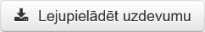 “Lejupielādēt uzdevumu”.
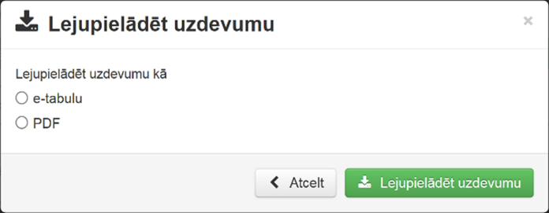
Logā “Lejupielādēt uzdevumu”, kurš atveras pēc pogas nospiešanas, jāieklikšķina punkts pie viena no lejupielādējamās kontroles lapas veidiem:
- “e-tabula” ;
- “PDF” .
Lai datorā lejupielādētu uzdevuma kontroles lapu izvēlētajā veidā, jāklikšķina pogu 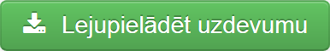 “Lejupielādēt uzdevumu”.
Lai atceltu uzdevuma lejupielādēšanu, jāklikšķina labo augšējo krustiņu () vai pogu “Atcelt”.
Lai atvērtu uzdevumu, lapas “Uzdevums” logā “Uzdevums” jāklikšķina pogu 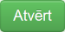 “Atvērt”.

Sistēma atvērs lapu “Uzdevums” ar logu “Uzdevums”. Uzdevuma statuss ir “atvērts” un logs ir papildināts ar tabulu. Tabulas kolonnu nosaukumi ir atkarīgi no uzdevuma shēmas un svēršanas metodes:
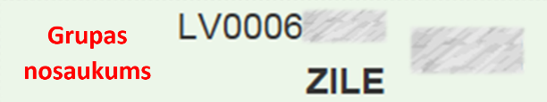
- Dzīvnieks – tiek attēlots dzīvnieka unikālais identifikators (ID) ar izceltiem pēdējiem četriem cipariem. Zem dzīvnieka ID numura ir tā vārds un pa kreisi dzīvnieka grupas nosaukums ar nosacījumu, ja dzīvniekam ir piešķirta grupa;
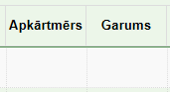
- Svars – ja norādīta pārraudzības rezultātu iegūšanas metode “Svēršana (kg)”, tad šeit jāieraksta dzīvnieka svars kilogramos. Bet, ja pārraudzības rezultātu iegūšanas metode ir norādīta “Mērīšana (cm)”, tad šajā vietā būs divas kolonnas – “Apkārtmērs” un “Garums”:
  - Kolonnā “Apkārtmērs” jāraksta dzīvnieka krūšu apkārtmērs centimetros;
  - Kolonnā “Garums” jāraksta dzīvnieka ķermeņa slīpais garums;
- Veselības stāvoklis – lauks jāaizpilda, ja dzīvniekam ir veselības problēmas:
  - [tukšums] – ja veselības traucējumu nav;
  - Burts V – ja dzīvniekam ir kādi veselības traucējumi;
- Atšķiršanas brīdis – atšķiršanas brīdis norādāms tikai atšķiršanas dzīvniekiem; ja tas kādam dzīvniekam atšķiras no plānā norādītā, tad laukā jāieraksta:
  - Burts X – zīdīšana pārtraukta pirms svēršanas;
  - Burts A – atšķiršana notiek vienlaicīgi ar svēršanu;
  - Burts Z – zīdīšana turpinās pēc svēršanas;
  - [tukšums] – ja nav atšķiršanas dzīvnieks;
- Barošanas veids – obligāti jāaizpilda atšķiršanas dzīvniekiem:
  - Burts M – māte zīda savu pēcnācēju;
  - Burts B – pēcnācējs brīvi zīž jebkuru no mātēm;
  - Burts C – pēcnācējs pielikts citai mātei;
  - [tukšums] – ja nav atšķiršanas dzīvnieks;
- Zīdītāja – ja kolonnā “Barošanas veids” ir atzīmēts burts C (pēcnācējs pielikts citai mātei), tad šajā kolonā jāieraksta zīdītājas unikālais identifikatora numurs;
- Komentārs/ Iztrūkuma iem. – ja dzīvnieks netiek nosvērts/nomērīts vai ir kāda problēma ar dzīvnieka pārraudzības datu iegūšanu, tad laukā jāieraksta kāds no iztrūkuma iemesla cipariem:
  - Cipars 1 – nav novietnē/ganāmpulkā;
  - Cipars 2 – slims;
  - Cipars 3 – meklējas;
  - Cipars 4 – turēšanas apstākļu maiņa;
  - Cipars 5 – nav fiksējams;
  - Cipars 6 – īpaša aprūpe;
  - Cipars 7 – tehniska kļūme;
  - Cipars 10 – nav kontroles grupā;
  - Cipars 11 – nesalasāms rokraksts;
  - [tukšums] – ja ar pārraudzības datiem viss ir kārtībā;
- Kļūdas/ brīdinājumi – ja datu ievades laikā sistēma konstatē būtisku kļūdu, tad šajā logā parādās brīdinājuma simbols (), un sistēma neļauj saglabāt/nodot pārraudzības rezultātus, kamēr netiks izlabota kļūda.
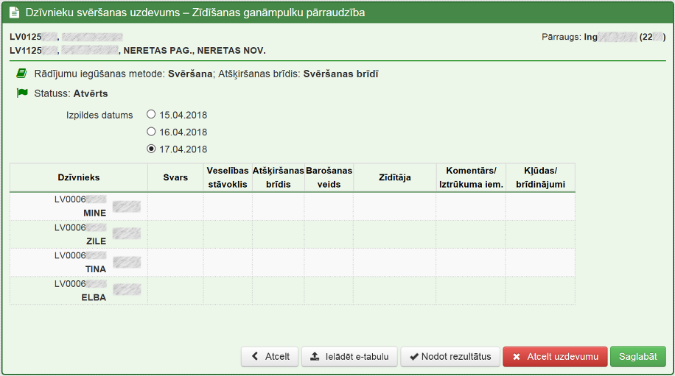
Ja uzdevuma statuss ir “Atvērts” – kontroles lapu nevar lejupielādēt, bet var saglabāt un nodot rezultātus. Lai saglabātu uzdevumu, jāklikšķina pogu 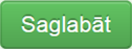 “Saglabāt”. Uzdevums statusu nemainīs, un vēlāk uzdevumu varēs turpināt, papildināt, koriģēt. Lai nodotu uzdevumu, jāspiež pogu 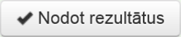 “Nodot rezultātus” - uzdevuma statuss tiks mainīts uz “Nodots”, pēc tam sarakstu vairs nevarēs labot, koriģēt vai mainīt.

3.4.2.1. Rezultātu nodošana e-tabulas veidā

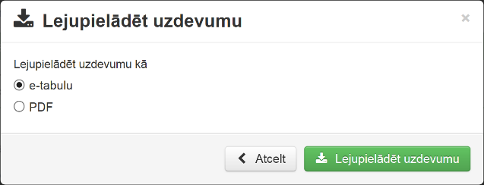
Izvēloties uzdevumu aizpildīt kā e-tabulu, logā “Lejupielādēt uzdevumu” pārraudzības uzdevuma kontroles lapa jālejupielādē kā e-tabula, klikšķinot uz “e-tabulu”, un pēc tam jāklikšķina pogu 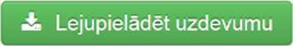 “Lejupielādēt uzdevumu”.
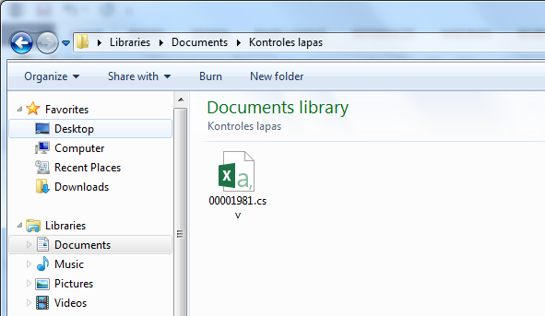
Faila nosaukums sakrīt ar kontroles lapas numuru, nepieciešamības gadījumā to var nomainīt. Nosaukums neietekmē tālāku darbu.
Uzdevuma kontroles lapa tiek lejupielādēta CSV (Comma delimited) (*.csv) formātā. Lai atvērtu kontroles lapu, jāizmanto kādu no jau datorā esošajām lietojumprogrammām, kuras atbalsta CSV formātu, piemēram, Microsoft Office izklājprogramma Excel vai bezmaksas Apache OpenOffice izklājprogramma Calc.
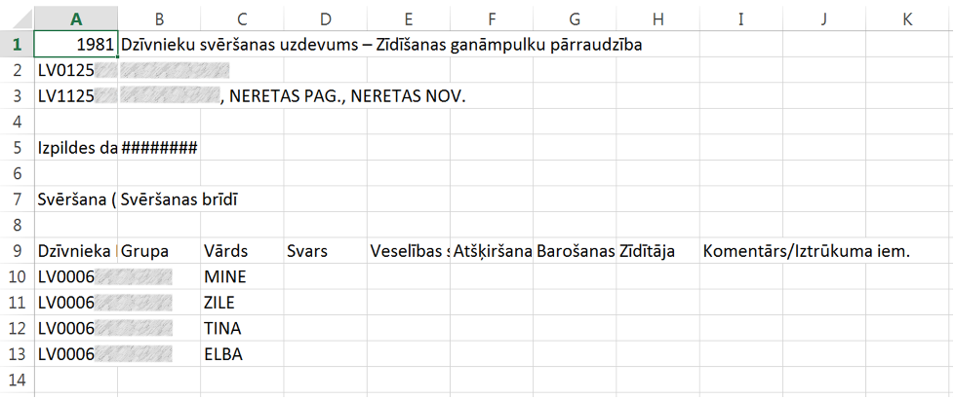
Pēc kontroles lapas atvēršanas, lai būtu ērtāk strādāt, var izmainīt kolonnu izmērus. Kolonnu izmēri neietekmēs tālāku darbu, toties failā esošo informāciju koriģēt nedrīkst, pretējā gadījumā failu nebūs iespējams augšupielādēt sistēmā.

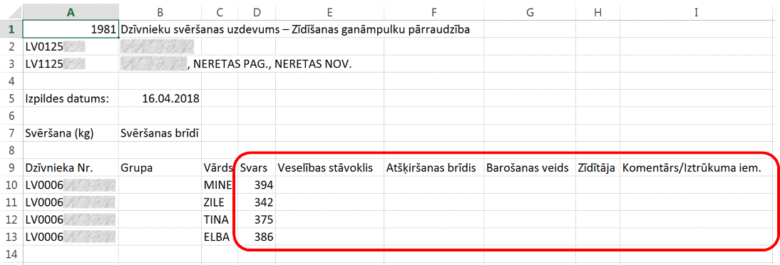
Aizpildāmās kolonnas apvilktas ar sarkanu kvadrātu. Pēc datu ievades jāsaglabā ievadītā informācija.

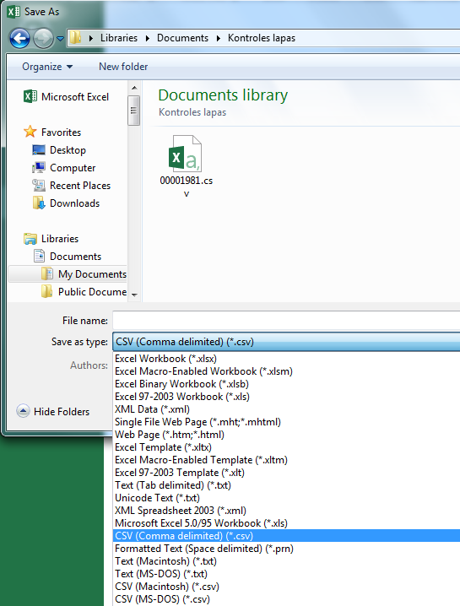
Saglabājot OBLIGĀTI jāizvēlas CSV (Comma delimited) (*.csv) formātu , pretējā gadījumā saglabāto failu nebūs iespējams augšupielādēt sistēmā!
Ja, aizpildot failu, ar datiem ir veiktas kādas korekcijas, piemēram, mainīti kolonnu izmēri, saglabājot var tikt parādīts brīdinājums. Šādā gadījumā ieteicams pārbaudīt failu, vai nav ieviesusies kāda kļūda, ja kļūda netiek konstatēta, tad brīdinājuma logā jāklikšķina pogu “Yes”.
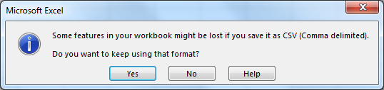

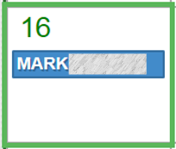
Pēc CSV faila aizpildīšanas sistēmas “CILDA” lapā “Pārraudzība” kalendārajā skatā jāklikšķina uzdevuma, kurš tika aizpildīts, pogu , vai saraksta skatā pie attiecīgā uzdevuma jāklikšķina pogu “Skatīt”.

Sistēma atvērs lapu “Uzdevums” ar logu “Uzdevums”. Lai augšupielādētu izveidoto failu, jāspiež pogu 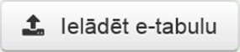 “Ielādēt e-tabulu”. Atvērtajā logā jāizvēlas aizpildīto kontroles lapu CSV formātā.
Pēc faila pievienošanas svēršanā vai mērīšanā iegūtie rezultāti vairs nebūs jāpārraksta, tie tiks automātiski pievienoti uzdevuma aizpildes formai.
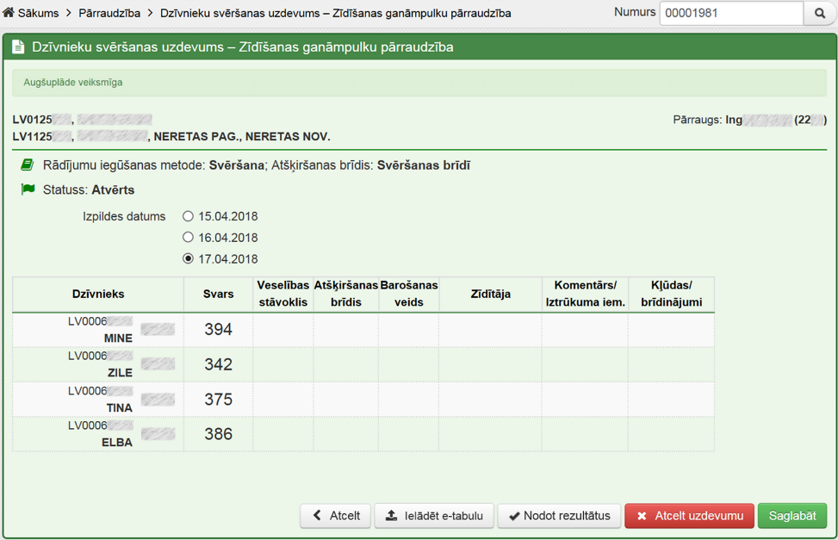
Pēc e-tabulas augšupielādes tiks parādīts uzraksts par veiksmīgu e-tabulas augšupielādi, un tiks attēloti dati. Ja visas darbības veiktas pareizi, tad pēc faila augšupielādēšanas “Uzdevuma” loga tabulai jābūt aizpildītai. Ja pie kāda ieraksta kolonnā “Kļūdas/ brīdinājumi” ir brīdinājuma zīme (), tad jāklikšķina uz nekorektās vērtības un to jāizlabo.
Aizpildītos laukus var labot arī tādos gadījumos, ja netiek rādīts brīdinājums.
Lai dati tiktu saglabāti sistēmā, jāklikšķina pogu “Saglabāt”. Pēc saglabāšanas datus var koriģēt, labot.
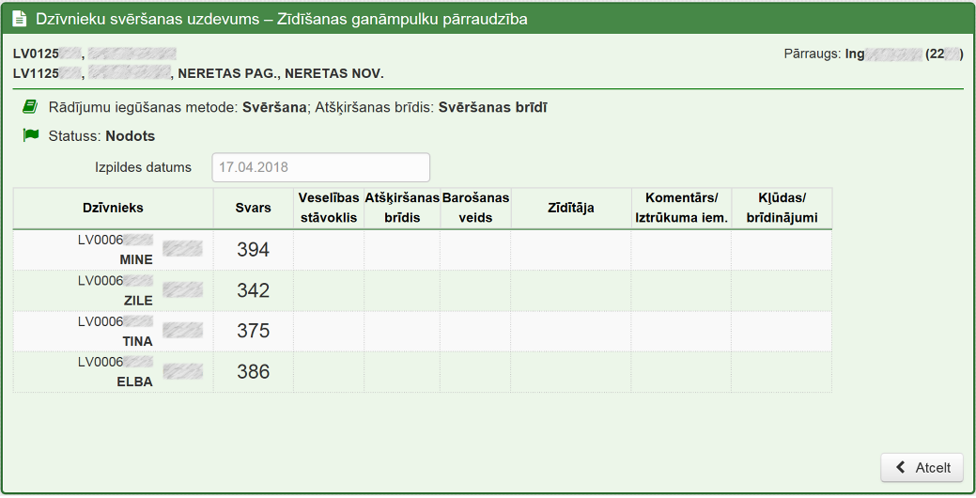
Lai pabeigtu uzdevuma izpildi, jāspiež pogu “Nodot rezultātus”. Lai pabeigtu uzdevumu, visiem dzīvniekiem jābūt atzīmētiem rādījumiem vai arī norādītam rādījumu iztrūkuma iemeslam.

Nododot uzdevumu, tā statuss tiek mainīts uz “Nodots”. Nodota pārraudzības uzdevuma rezultātus nevar labot vai mainīt.
Lai atgrieztos lapā “Pārraudzība”, jāklikšķina lapas kreisā augšējā stūra joslā uz vārda “Pārraudzība”,

vai jāklikšķina uz loga “Uzdevums” labās apakšējās pogas “Atcelt”. Klikšķinot šo pogu, sistēma atvērs logu, kurā tiks vaicāts par izmaiņu atcelšanu. Ja uzdevums ir nodots, nekādas darbības atcelt nevar, tāpēc, lai atgrieztos “Pārraudzības” lapā jāklikšķina pogu 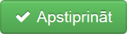“Apstiprināt”.
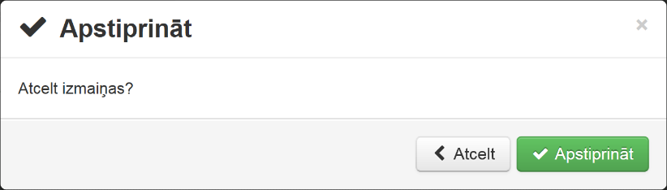
Lai atceltu lapas “Pārraudzība” atvēršanu un paliktu “Uzdevuma” lapā, jāklikšķina labo augšējo krustiņu () vai pogu “Atcelt”.

3.4.2.2. Rezultātu nodošana PDF veidā

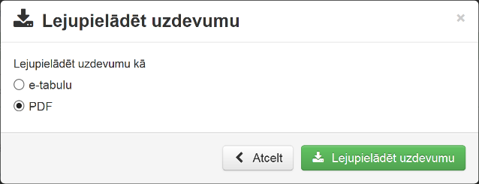
Izvēloties uzdevumu aizpildīt sistēmā, logā “Lejupielādēt uzdevumu” pārraudzības uzdevuma kontroles lapa jālejupielādē PDF formātā, klikšķinot pie “PDF”. Pēc tam jāklikšķina pogu “Lejupielādēt uzdevumu”.
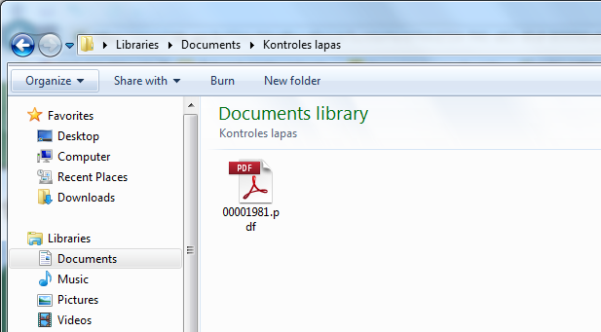
Faila nosaukums sakrīt ar kontroles lapas numuru, nepieciešamības gadījumā to var nomainīt. Nosaukums neietekmē tālāku darbu.

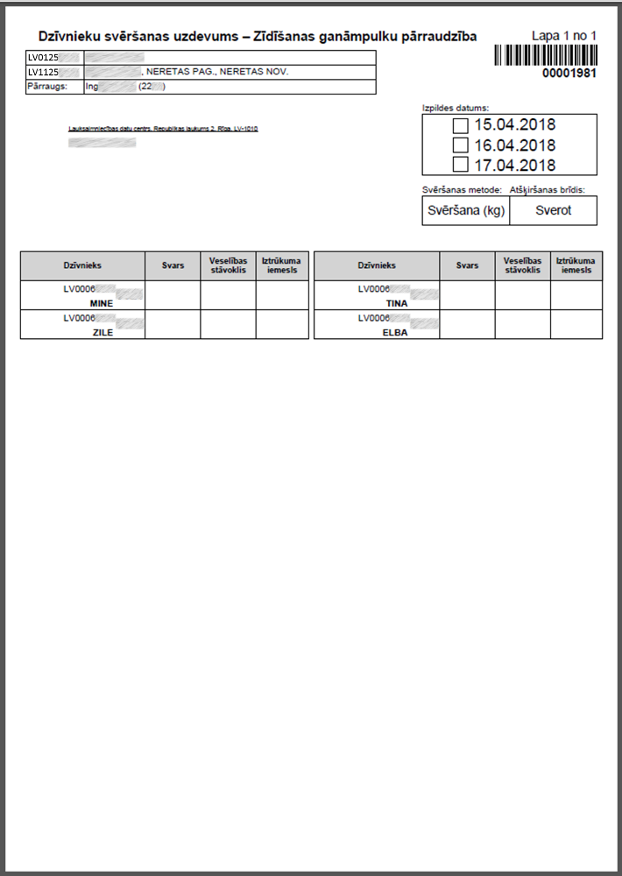
PDF failā ir visu pārraudzības uzdevumā iekļauto dzīvnieku saraksts.
Failu var izdrukāt un var ņemt līdzi pārraudzības uzdevuma veikšanā, atzīmējot iegūtos rezultātus.
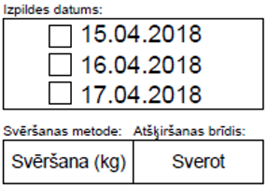
Aizpildot izdrukāto kontroles lapu, jāatzīmē viens no piedāvātajiem izpildes datumiem.
Nedaudz zemāk ir norādīta svēršanas metode (svēršana(kg) vai mērīšana(cm)) un atšķiršanas brīdis.
Zemāk ir aizpildāmie lauki. Lai fails būtu kompaktāks, tabulas ar uzdevumā iekļautajiem dzīvniekiem var atrasties blakus.
Atkarībā no svēršanas metodes, aizpildāmie lauki var mainīties.

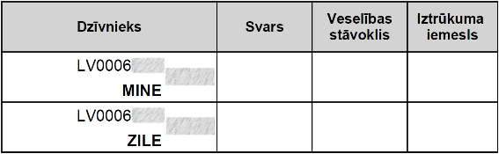
Ja metode ir Svēršana (kg), tad aizpildāmās kolonnas ir:
- Svars;
- Veselības stāvoklis;
- Iztrūkuma iemesls (ja tāds ir).

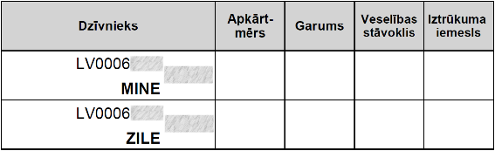
Ja metode ir Mērīšana (kg), tad aizpildāmās kolonnas ir:
- Apkārtmērs;
- Garums;
- Veselības stāvoklis ;
- Iztrūkuma iemesls (ja tāds ir).
Pēc PDF faila apskates vai izdrukas aizpildīšanas sistēmas “CILDA” lapā “Pārraudzība” kalendārajā skatā jāklikšķina uz uzdevuma, kurš tika aizpildīts , vai saraksta skatā pie attiecīgā uzdevuma jāklikšķina pogu “Skatīt”.
Sistēma atvērs lapu “Uzdevums” ar logu “Uzdevums”. Tabulu ar iegūtajiem rezultātiem jāaizpilda manuāli. Ja pie kāda ieraksta kolonnā “Kļūdas/ brīdinājumi” sistēma parāda brīdinājuma zīmi (), tad jāklikšķina uz nekorekti ievadītās vērtības un jāizlabo to. Aizpildītos laukus var labot arī tādos gadījumos, ja netiek rādīts brīdinājums.
Lai dati tiktu saglabāti sistēmā, jāklikšķina pogu “Saglabāt”. Pēc saglabāšanas datus var koriģēt, labot.
Lai pabeigtu uzdevuma izpildi, jāspiež pogu “Nodot rezultātus”. Lai pabeigtu uzdevumu, ir nepieciešams aizpildīt iegūtos rādītājus visiem dzīvniekiem, vai arī norādīt iztrūkuma iemeslu.
Nododot uzdevumu, tas maina statusu uz “Nodots”. Nodota pārraudzības uzdevuma rezultātus nevar labot vai mainīt.
Aizpildītas PDF kontroles lapas ir iespējams sūtīt pa pastu uz adresi Republikas laukums 2, Rīga, LV-1010 vai ieskenētas sūtīt uz Lauksaimniecības datu centra e-pastu ldc@ldc.gov.lv. Datu centra darbinieks kontroles rezultātus reģistrēs sistēmā CILDA.
Lai atgrieztos lapā “Pārraudzība”, jāklikšķina lapas kreisā augšējā stūra joslā uz vārda “Pārraudzība”,

vai logā “Uzdevums” labajā apakšējā stūrī jāklikšķina pogu “Atcelt”. Klikšķinot šo pogu, sistēma atvērs logu, kurā tiks vaicāts par izmaiņu atcelšanu. Ja uzdevums ir nodots, nekādas darbības atcelt nevar, tāpēc, lai atgrieztos lapā “Pārraudzība”, jāklikšķina pogu “Apstiprināt”.
Lai atceltu lapas “Pārraudzība” atvēršanu un paliktu “Uzdevuma” lapā, jāklikšķina labo augšējo krustiņu () vai pogu “Atcelt”.

3.4.3. Pārraudzības plāna/uzdevuma atribūtu rediģēšana

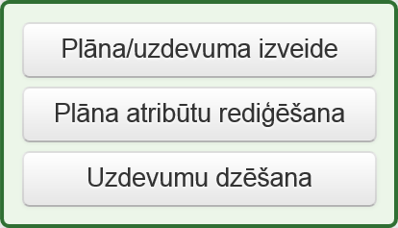
Pārraudzības uzdevuma atribūtus var rediģēt, lai to veiktu, lapā “Pārraudzība” jāklikšķina pogu 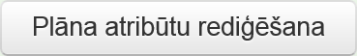 “Plāna atribūtu rediģēšana”.

Sistēma atvērs lapu “Plāna izvēle” ar logu “Plāna atribūtu rediģēšana”, kurā, lai rediģētu uzdevuma atribūtu, obligāti jāaizpilda lauki, kuri atzīmēti ar oranžu zvaigznīti ():
- “Shēma” – klikšķinot bultiņu jāizvēlas viens no piedāvātajiem uzdevuma veidiem, kuram tiks koriģēti atribūti;
- “Ganāmpulks” – jāievada ganāmpulka numuru;
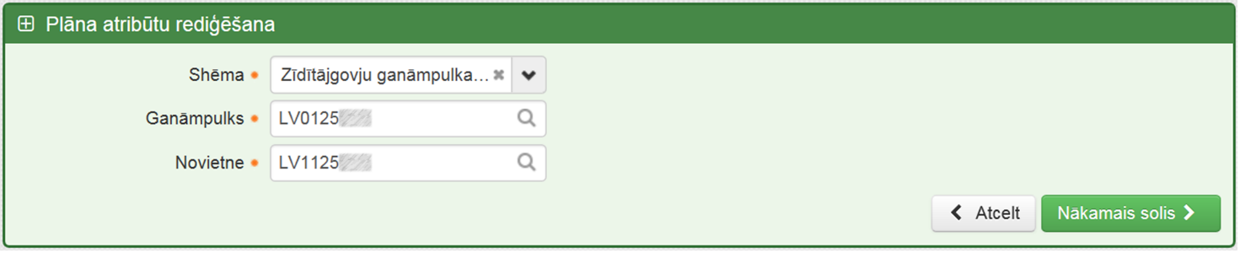
- “Novietne” – jāievada novietnes numuru.
Lai atceltu pārraudzības uzdevuma plāna atribūtu rediģēšanu, jāklikšķina pogu “Atcelt”. Savukārt, lai turpinātu, jāklikšķina pogu “Nākamais solis”.
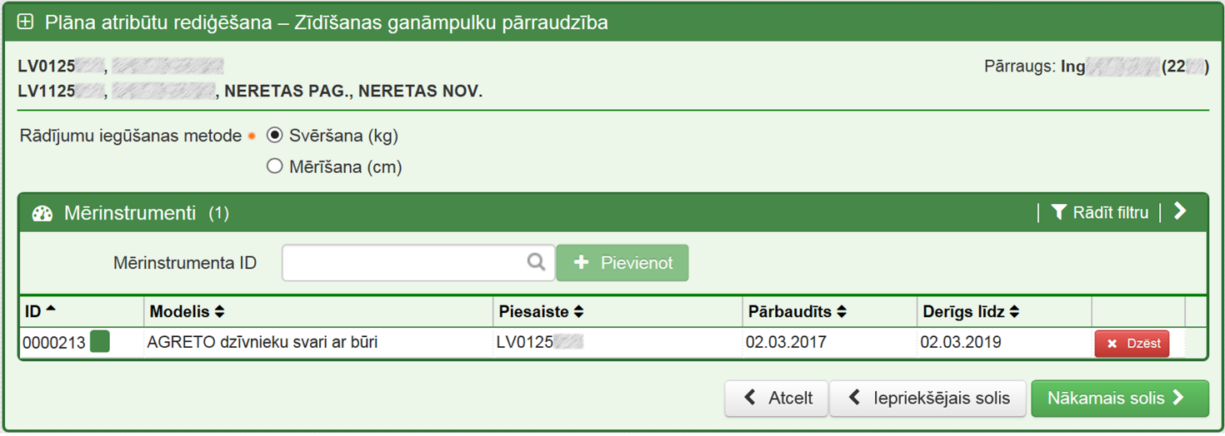
Sistēma atvērs lapu “Plāna mērinstrumenti” ar logu, kurā var mainīt rādījumu iegūšanas metodi. Ja izvēlētā metode ir Svēršana (kg), tad logā “Mērinstrumenti” var koriģēt mērinstrumentus pēc tāda paša principa kā izveidojot pārraudzības uzdevumu.
Ja šajā lapā/solī tika veiktas korekcijas, jāklikšķina pogu “Nākamais solis”, jo saglabāt korekcijas varēs nākamajā lapā.
Lapas labā apakšējā stūra pogas:
Sistēma atceļ pārraudzības uzdevuma atribūtu rediģēšanu un atver lapu “Pārraudzība”.
Sistēma atver uzdevuma atribūtu rediģēšanas iepriekšējo soli (lapu “Plāna izvēle”).
Sistēma atver nākamo soli uzdevuma atribūtu rediģēšanai.
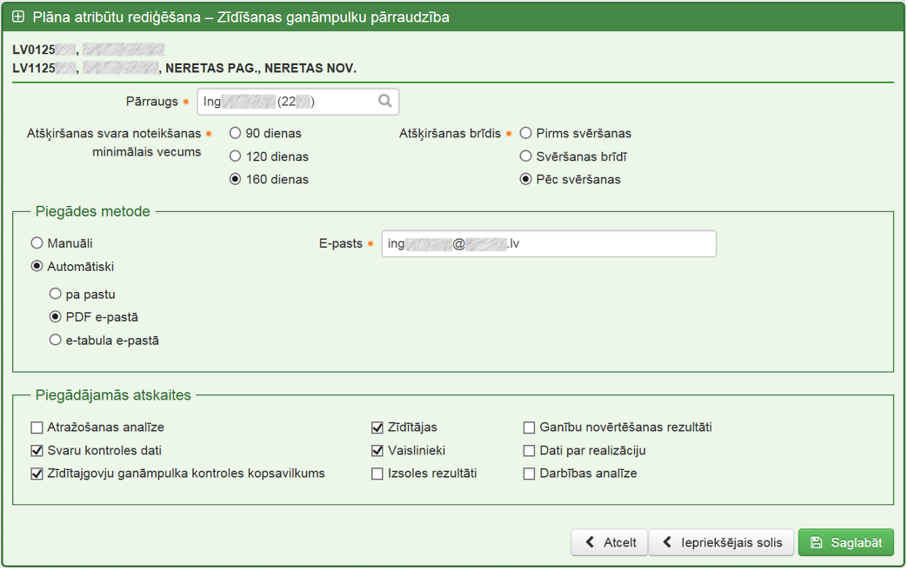
Klikšķinot pogu “Nākamais solis”, sistēma atver lapu “Plāna atribūti”. Nepieciešamības gadījumā jākoriģē uzdevuma dati uz vēlamajiem, tādā pašā veidā kā pārraudzības plāna/uzdevuma izveidē, un, lai saglabātu izmaiņas, jāklikšķina pogu “Saglabāt”.

Loga labā apakšējā stūra pogas:
Sistēma atceļ pārraudzības uzdevuma atribūtu rediģēšanu un atver lapu “Pārraudzība”.
Sistēma atver uzdevuma atribūtu rediģēšanas iepriekšējo soli (lapu “Plāna mērinstrumenti”).
Sistēma saglabā veiktās izmaiņas.

3.4.4. Pārraudzības plāna/ uzdevuma atcelšana un dzēšana

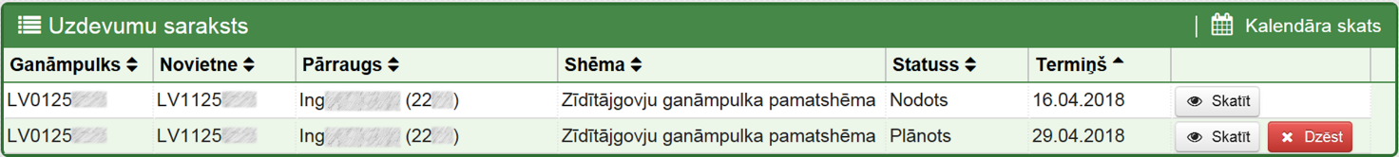
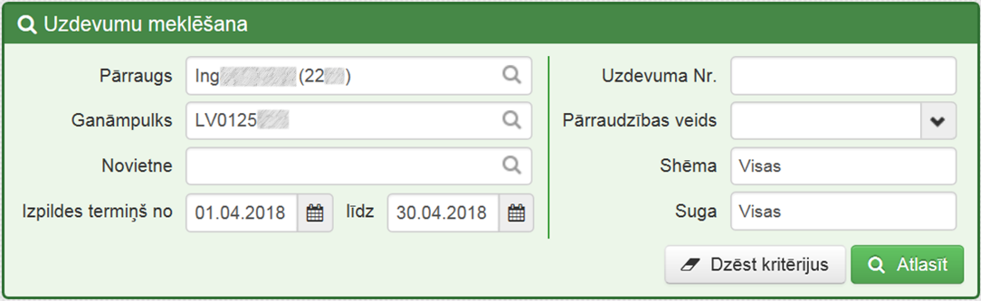
Ja uzdevuma statuss ir “Plānots”, un to nav veidojusi sistēma, to var dzēst un izvēlnē “Saraksta skats” tas nebūs vairs atrodams. Lai to izdarītu, lapā “Pārraudzība” jāieslēdz “Saraksta skats”, jāievada logā “Uzdevumu meklēšana” dzēšamā uzdevuma dati, nepieciešamības gadījumā jāmaina “Izpildes termiņš”, un logā “Uzdevumu saraksts” pie dzēšamā pārraudzības uzdevuma jāklikšķina pogu 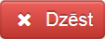 “Dzēst”.
Klikšķinot pogu “Dzēst”, sistēma atvērs logu, kurā, lai apstiprinātu dzēšanu, jāklikšķina pogu “Dzēst”. Lai atceltu pārraudzības uzdevuma dzēšanu, jāklikšķina labo augšējo krustiņu () vai pogu “Atcelt”. Pie jebkuras izvēles (dzēst vai nedzēst) sistēma paliks “Pārraudzības” lapā.
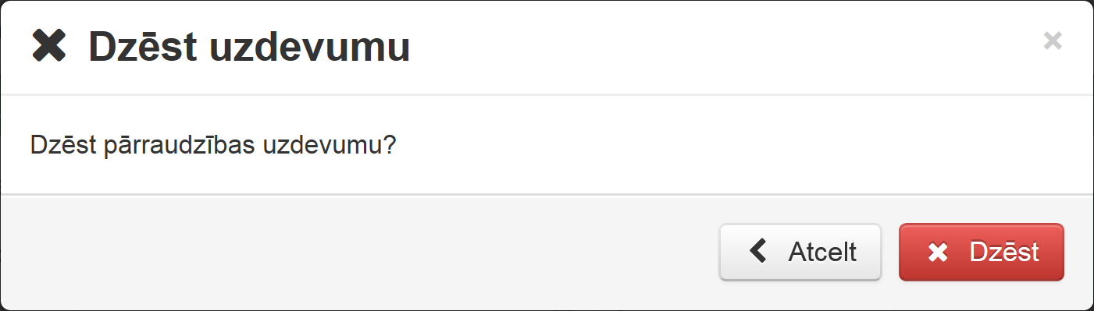

Otrs veids kā dzēst pārraudzības uzdevumu – lapā “Pārraudzība” jāklikšķina pogu “Uzdevumu dzēšana”.

Sistēma atvērs lapu “Uzdevumu dzēšana” ar logu “Uzdevumu meklēšana”, kurā, lai atrastu dzēšamo vai dzēšamos uzdevumus, obligāti jāaizpilda lauki, kuri atzīmēti ar oranžu zvaigznīti ():
- “Shēma” – klikšķinot bultiņu jāizvēlas viens no piedāvātajiem uzdevuma veidiem, kura uzdevumu nepieciešamas dzēst;
- “Ganāmpulks” – jāievada ganāmpulka numuru;
- “Novietne” – jāievada novietnes numuru.
Lai atlasītu dzēšamos uzdevumus par periodu, jāaizpilda lauki “Izpildes termiņš no … līdz …”, kur lauku “no” jāaizpilda ar perioda sākuma datumu, un lauku “līdz” jāaizpilda ar perioda beigu datumu. Ja lauki tiek atstāti tukši, tad tiek atlasīti visi ganāmpulka, novietnes un izvēlētās shēmas uzdevumi, kurus var dzēst.
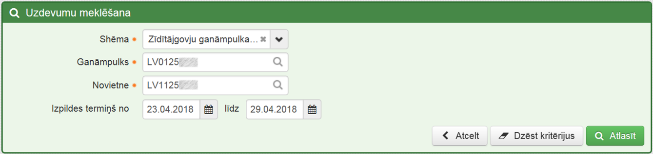

Loga “Uzdevumu meklēšana” labā apakšējā stūra pogas:
Sistēma atceļ dzēšamo uzdevumu meklēšanu un atver lapu “Pārraudzība”.
Sistēma notīra visus aizpildītos laukus “Uzdevumu meklēšanas” logā. Pēc pogas nospiešanas visi loga lauki būs tukši.
Sistēma atlasa (sameklē) dzēšamos uzdevumus pēc logā “Uzdevumu meklēšana” aizpildītajiem meklēšanas kritērijiem.

Klikšķinot pogu “Atlasīt”, zem loga “Uzdevumu meklēšana” parādās vēl viens logs “Uzdevumi”. Šajā logā ir visi atlasītie uzdevumi, kurus sistēma piedāvā dzēst.
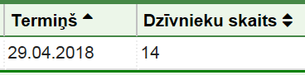
Uzdevumi tiek attēloti tabulas veidā, kur pie katra uzdevuma tiek rādīts tā termiņš un dzīvnieku skaits.
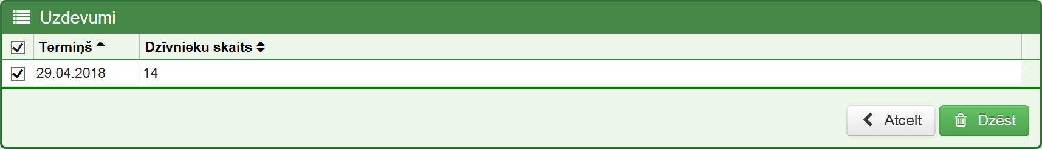
Lai kādu no atlasītajiem uzdevumiem dzēstu, tas jāatzīmē. To var izdarīt, klikšķinot lodziņā () blakus dzēšamajam uzdevumam. Sistēma piedāvā iespēju dzēst vairākus uzdevumus vienā reizē, tāpēc var iezīmēt vairākus uzdevumus, savukārt, lai atzīmētu visus uzdevumus, jāklikšķina lodziņā () blakus kolonnas nosaukumam “Termiņš”.
Loga “Uzdevumi” labā apakšējā stūra pogas:
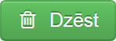
Sistēma atceļ dzēšamo uzdevumu meklēšanu un atver lapu “Pārraudzība”.
Sistēma neatgriezeniski dzēš atzīmētos uzdevumus.
Klikšķinot pogu “Dzēst”, sistēma atvērs logu, kurā, lai apstiprinātu dzēšanu, jāklikšķina pogu 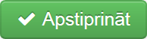 “Apstiprināt”. Lai atceltu pārraudzības uzdevuma dzēšanu, jāklikšķina labo augšējo krustiņu () vai pogu “Atcelt”. Atceļot dzēšanu, sistēma paliek lapā “Uzdevumu dzēšana”, bet, ja uzdevuma dzēšana tiek apstiprināta, sistēma atver lapu “Pārraudzība”.
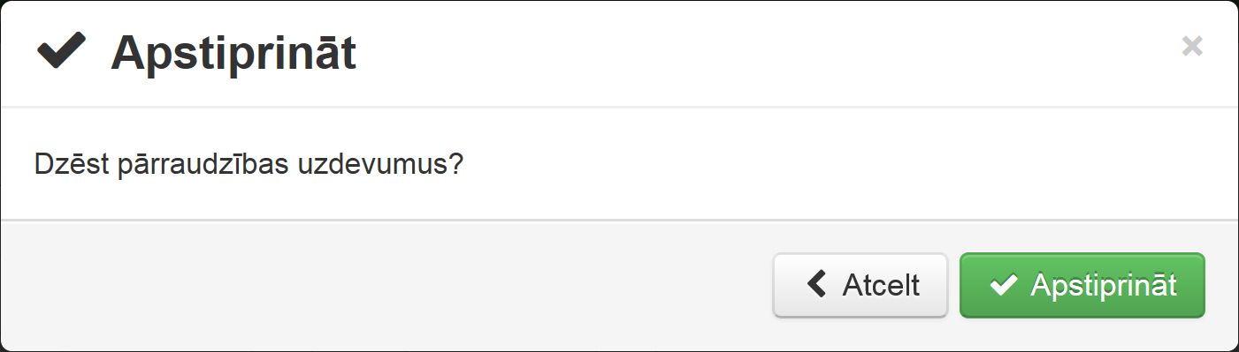

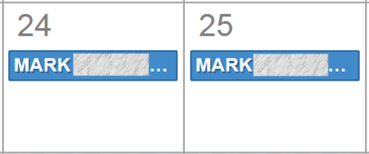
Uzdevumus ar statusu “Izsniegts” vai “Atvērts” nevar dzēst, toties uzdevumus ar šiem statusiem var atcelt. Lai atceltu uzdevumu, lapas “Pārraudzība” kalendārajā skatā jāklikšķina uzdevuma ikonas pogu, kuru izpildi nepieciešams atcelt , vai saraksta skatā pie attiecīgā uzdevuma jāklikšķina pogu “Skatīt”.

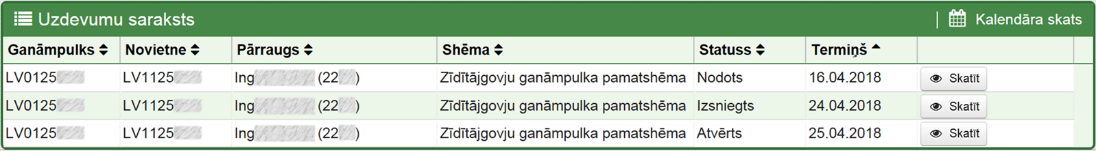
Sistēma atvērs lapu “Uzdevums”, lapas izskats var atšķirties uzdevuma statusa dēļ (“Izsniegts” vai “Atvērts”). Lai atceltu uzdevuma izpildi, jāklikšķina loga “Uzdevums” labā apakšējā stūra pogu 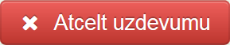 “Atcelt uzdevumu”.
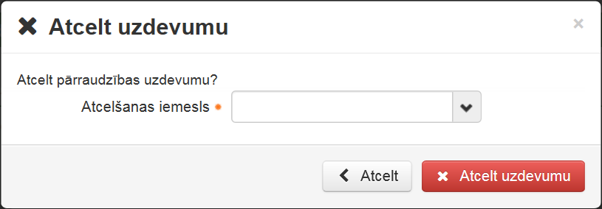
Sistēma atvērs logu, kurā jāizvēlas viens no piedāvātajiem atcelšanas iemesliem. Lai izvēlētos atcelšanas iemeslu, jāklikšķina bultiņu pie aizpildāmā lauka.

Pārraudzības uzdevuma iespējamie atcelšanas iemesli:
- Uzdevuma/plāna satura maiņa;
- Vet. Ierobežojumi;
- Personāla slimība;
- Tehniska kļūme;
- Pārraudzība pārtraukta.
Lai apstiprinātu uzdevuma atcelšanu, jāklikšķina pogu “Atcelt uzdevumu”. Lai atceltu pārraudzības uzdevuma atcelšanu, jāklikšķina labo augšējo krustiņu () vai pogu “Atcelt”. Atceļot atcelšanu, sistēma paliks lapā “Uzdevums”, bet, ja uzdevuma atcelšana tiek apstiprināta, sistēma atvērs lapu “Pārraudzība”.

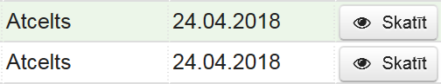
Ja uzdevuma statuss ir “Atcelts”, tam statusu vairs nevar mainīt. Atceltiem uzdevumiem var apskatīt tajos iekļauto dzīvnieku skaitu un, ja atcelts “Atvērts” uzdevums, kurā vērtības bijušas ievadītas un saglabātas, tad šos datus var redzēt. Lai apskatītu atceltu uzdevumu, pie izvēlētā pārraudzības uzdevuma saraksta skatā jāklikšķina pogu “Skatīt”.

3.5. Rezultātu administrēšana

Ja tiek konstatēts, ka iegūtie rādītāji nav ticami, ir iespējams veikt atzīmi par ticamību, kā arī aizstāt rādītājus ar sistēmas izrēķinātu svaru.
Lai administrētu nodotus pārraudzības rezultātus, “CILDA” sākumlapā jāspiež pogu 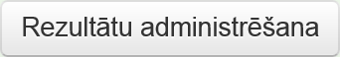 “Rezultātu administrēšana”.
Sistēma atver lapu “Rezultātu administrēšana”, kurā, lai atrastu nodotu pārraudzības uzdevumu, logā “Nodoto pārraudzības uzdevumu meklēšana” obligāti jāaizpilda lauki, kuri atzīmēti ar oranžu zvaigznīti ( ):
- “Ganāmpulks” – jāievada ganāmpulka numuru;
- “Novietne” – jāievada novietnes numuru;
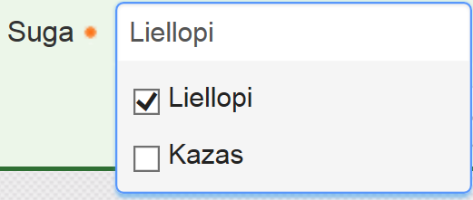
- “Pārraudzības veids” – jāklikšķina bultiņu un jāizvēlas viens no piedāvātajiem pārraudzības veidiem;
- “Suga” – klikšķinot lodziņā, jāatzīmē dzīvnieku suga, kura ir meklējamajā pārraudzības uzdevumā.

Var aizpildīt laukus “Izpildes termiņš no … līdz …”, kur lauku “no” jāaizpilda ar perioda sākuma datumu un lauku “līdz” jāaizpilda ar perioda beigu datumu. Ja lauki tiek atstāti tukši, tad tiek atlasīti visi ganāmpulka, novietnes, izvēlētā pārraudzības veida un atzīmētās sugas uzdevumi, kuru rezultātus var administrēt. Ja lauki tiek aizpildīti, tad lauks "Izpildes datums no" nedrīkst būt senāks par 100 dienām.
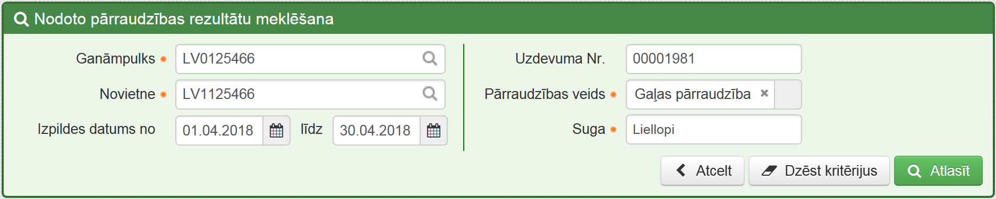
Nepieciešamības gadījumā var aizpildīt lauku “Uzdevuma Nr.”, kurā jāieraksta uzdevuma numuru. Uzdevuma numurs tiek parādīts arī uz kontroles lapām, tas sastāv no astoņiem cipariem un sākas ar nullēm.
Loga “Nodoto pārraudzības rezultātu meklēšana” labā apakšējā stūra pogas:
Sistēma atceļ nodoto uzdevumu meklēšanu un atver lapu “Pārraudzība”.
Sistēma notīra visus aizpildītos laukus “Nodoto pārraudzības rezultātu meklēšanas” logā. Pēc pogas nospiešanas visi loga lauki būs tukši.
Sistēma atlasa (sameklē) nodoto uzdevumu dzīvnieku sarakstu pēc logā “Nodoto pārraudzības rezultātu meklēšana” aizpildītajiem meklēšanas kritērijiem.
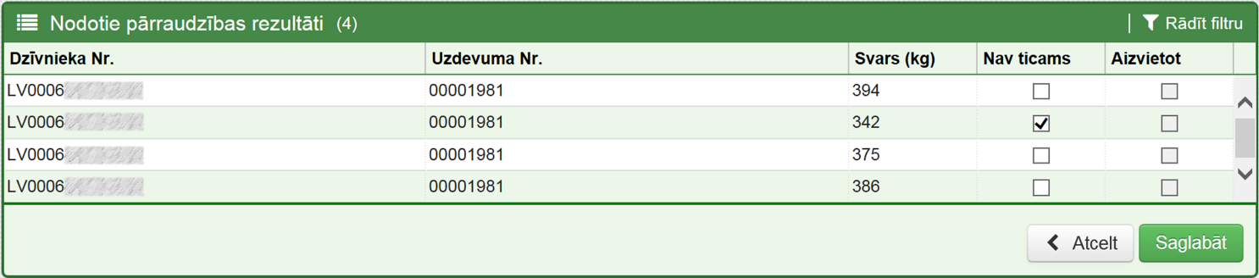
Veiksmīgi aizpildot visus nepieciešamos laukus, jāklikšķina pogu “Atlasīt”. Sistēma atvērs logu “Nodotie pārraudzības rezultāti”.
Logā tabulas veidā tiek attēloti visi dzīvnieku koriģējamie rezultāti ar datiem par dzīvniekiem, kur kolonnā:
- “Dzīvnieka Nr.” – uzrādīti dzīvnieku unikālie identifikācijas numuri;
- “Uzdevuma Nr.” – uzrādīti pārraudzības uzdevumu numuri, kuros iekļauti blakus kolonnā esošie dzīvnieki;
- “Svars (kg)” – uzrādīti uzdevumos norādītie dzīvnieku svari kilogramos;
- “Nav ticams” – klikšķinot kvadrātā () pie izvēlētā dzīvnieka var atzīmēt to, ka iegūtie dati nav korekti un tiek anulēti;
- “Aizvietot” – atsevišķām sugām sistēma piedāvāt aizvietot rezultātu. Aizvietojot rezultāti tiks pārrēķināti, un sistēma uzrādīs koriģētu rezultātu.

Blakus loga “Nodotie pārraudzības rezultāti” nosaukumam iekavās tiek uzrādīts atlasīto dzīvnieku skaits.
Nepieciešamības gadījumā, sarakstu var filtrēt, lai to paveiktu, jāatver filtrs, klikšķinot labā augšējā stūra pogu “Rādīt filtru”. Ja filtrs ir atvērts un nepieciešams to paslēpt, jāspiež pogu “Slēpt filtru”.
Uzdevumam pievienoto dzīvnieku sarakstu var filtrēt pēc dzīvnieka identifikācijas numura un uzdevuma numura. Lai to paveiktu, pie attiecīgā lauka, pēc kura nepieciešams filtrēt, jāieraksta vēlamā informācija.
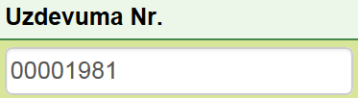
Piemēram, lai filtrētu konkrētu pārraudzības uzdevumu, jāieraksta kolonnas “Uzdevuma Nr.” lodziņā filtrējamais uzdevuma numurs. Sarakstā vairs nebūs informācijas par visiem dzīvniekiem, kuru dati ir iekļauti citos pārraudzības uzdevumos.
Loga “Nodotie pārraudzības rezultāti” labā apakšējā stūra pogas:
Sistēma atceļ logā “Nodotie pārraudzības rezultāti” veiktās atzīmes un atver “CILDA” sākumlapu.
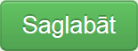
Sistēma saglabā veiktās darbības. Ja tikuši atzīmēti lauki kolonnā “Nav ticams”, tad tie paši logi tiek iekrāsoti pelēki, un atzīmes nevar noņemt. Ja tikuši atzīmēti lauki kolonnā “Aizvietot”, tad tie paši logi tiek iekrāsoti pelēki un atzīmes noņemt nevar, kā arī kolonnā “Svars (kg)” tiek parādīta sistēmas pārrēķinātā vērtība.
Nodots uzdevums tiks atcelts (mainīs statusu no “Nodots” uz “Atcelts”), ja dati nebūs iegūti vairāk kā 20% no saraksta dzīvniekiem vai vairāk kā 2 no dzīvniekiem mazā ganāmpulkā (līdz 10 dzīvniekiem).
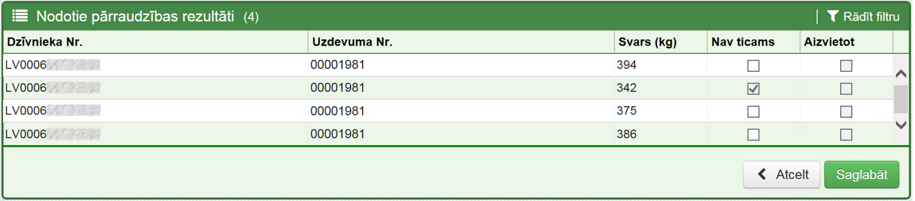

3.6. Atskaites

Lai iegūtu atskaites par nodotiem pārraudzības uzdevumiem, “CILDA” sākumlapā jāspiež pogu “Atskaites”.
Sistēma atver lapu “Pārraudzības atskaites” ar vairākiem logiem:
- “Gaļas pārraudzības atskaites” logu, kurā var iegūt gaļas pārraudzības atskaites par:
  - Svaru kontroles datiem;
  - Zīdītājgovju ganāmpulka kontroles datiem;
  - Zīdītājām;
  - Vaisliniekiem;
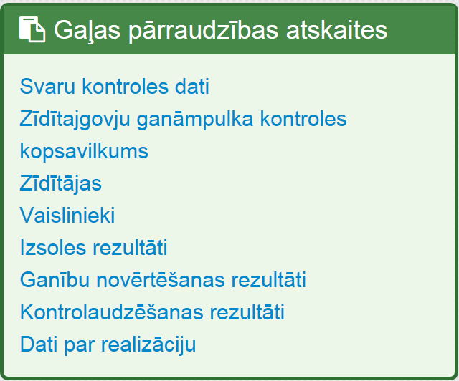
  - Izsoles rezultātiem;
  - Ganību novērtēšanas rezultātiem;
  - Kontrolaudzēšanas rezultātiem;
  - Datus par realizāciju;
- “Citas atskaites” logu, kurā var iegūt atskaites par:
  - Atražošanas analīzēm;
  - Darbības analīzēm;
  - Grūsnības pārbaudes rezultātiem.
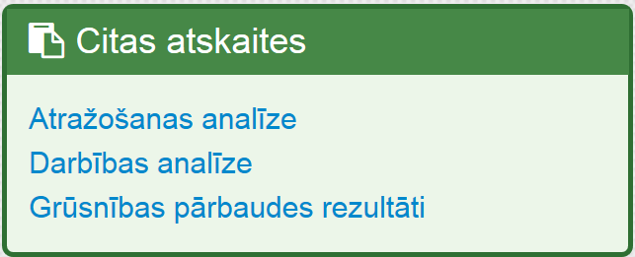

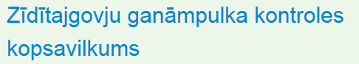
Izvēloties vienu no piedāvātajiem atskaites veidiem, jāklikšķina uz tās nosaukuma. Visām atskaitēm sagatavošanas soļi ir vienādi.
Sistēma atvērs atskaites lapu ar atskaites sagatavošanas logu, kurā, lai iegūtu atskaiti, obligāti jāaizpilda lauki, kuri atzīmēti ar oranžu zvaigznīti ():
- “Ganāmpulks” – jāievada ganāmpulka numuru;
- “Novietne” – jāievada novietnes numuru;
- “Datums” – klikšķinot ikonu 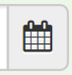, jāatzīmē datums, par kuru nepieciešams iegūt datus par esošo stāvokli ganāmpulkā/ novietnē.
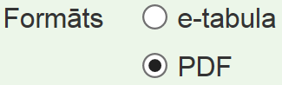
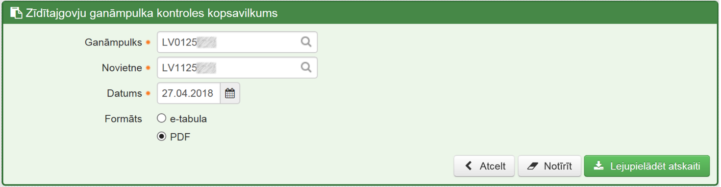
Nedaudz zemāk tiek piedāvāts izvēlēties atskaites formātu. Pēc noklusējuma atzīmētais formāts ir “PDF”, lai formātu mainītu uz “e-tabulu”, jāieklikšķina punkts pretī izvēlētā formāta veidam.
Loga labā apakšējā stūra pogas:
Sistēma atceļ atskaites sagatavošanu un atver lapu “Pārraudzības atskaites”.
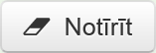
Sistēma notīra visus aizpildītos laukus atskaites sagatavošanas logā. Pēc pogas nospiešanas visi loga lauki būs tukši.
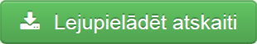
Sistēma izveido atskaiti pēc atskaites sagatavošanas logā aizpildītajiem kritērijiem un lejupielādē sagatavoto atskaiti datorā. Pēc pogas nospiešanas sistēma paliek atskaites lapā.

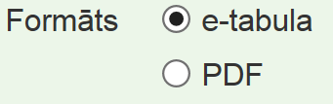
Ja izvēlēts formāts “e-tabula” tad lejupielādētā atskaite būs CSV formātā.

Ja izvēlēts formāts “PDF”, lejupielādētā atskaite būs PDF formātā.

